Государственное бюджетное образовательное учреждение
дополнительного профессионального образования Республики Крым
«Крымский республиканский институт постдипломного педагогического образования»

Центр непрерывного повышения педагогического мастерства педагогических работников

Методическое письмо
«Об особенностях преподавания предметной области «Технология»
в общеобразовательных организациях Республики Крым
в 2023-2024 учебном году»

Разработала |  | Омельченко Г.Л., кандидат педагогических наук, методист ЦНППМПР

Симферополь
2023
СОДЕРЖАНИЕ | Стр.
Нормативно-правовое обеспечение преподавания предмета «Технология» (законодательные и нормативно-правовые документы федерального и регионального уровней) | 3
Особенности организации образовательной деятельности по «Технологии» в 2023–2024 учебном году в соответствии с требованиями обновленных ФГОС начального общего, основного общего и среднего общего образования и федеральными образовательными программами начального общего, основного общего и среднего общего образования | 8
Деловая документация учителя-предметника: рабочие программы учебных предметов, календарно-тематическое планирование | 15
Учебно-методическое обеспечение преподавания предмета «Технологии» в 2023–2024 учебном году (учебники, учебные пособия, методические материалы) | 26
Цифровые образовательные ресурсы в преподавании предметной области «Технология» | 30
Особенности формирования планов внеурочной деятельности в рамках предметной области «Технология» | 33
Материально-техническое обеспечение преподавания предмета | 35
Основные направления работы муниципального методического объединения учителей технологии в 2023/2024 учебном году | 38

Методические рекомендации разработаны для методистов (специалистов) муниципальных методических служб, курирующие преподавание учебного предмета «Технология», руководителей методических объединений, учителей с целью разъяснения нормативных документов, а также для обеспечения единого подхода к преподаванию учебного предмета «Технология».

Нормативно-правовое обеспечение преподавания предмета «Технология» (законодательные и нормативно-правовые документы федерального и регионального уровней)

- Федеральный закон от 29.12.2012 №273-ФЗ «Об образовании в Российской Федерации» (с изменениями и дополнениями) (далее – Закон об образовании) // URL: http://www.consultant.ru/document/cons_doc_LAW_140174/
- Федеральный закон от 24.09.2022 г. № 371-ФЗ «О внесении изменений в Федеральный закон «Об образовании в Российской Федерации» и статью 1 Федерального закона «Об обязательных требованиях в Российской Федерации» https://www.garant.ru/products/ipo/prime/doc/405234611/#review .
- Указ Президента Российской Федерации от 07.05.2018 г. № 204 «О национальных целях и стратегических задачах развития Российской Федерации на период до 2024 года» // URL: http://www.kremlin.ru/acts/bank/43027
- Стратегия научно-технологического развития Российской Федерации, утвержденная Указом Президента Российской Федерации от 01.12.2016 г. № 642 (далее - Стратегия научно-технологического развития Российской Федерации).
- Национальный проект «Образование». Утвержден президиумом Совета при Президенте Российской Федерации по стратегическому развитию и национальным проектам (протокол от 24.12.2018 г. №16) // URL: http://static.government.ru/media/files/UuG1ErcOWtjfOFCsqdLsLx C8oPFDkm BB.pdf
- Постановление Правительства Российской Федерации от 18.04.2016 г. № 317 «О реализации Национальной технологической инициативы» (далее - Национальная технологическая инициатива).
- Государственная программа «Развитие образования» на 2018-2025 гг. (утвержденная постановлением Правительства РФ от 26.12.2017 г. № 1642).
- Концепция преподавания предметной области «Технология» в образовательных организациях Российской Федерации, реализующих основные общеобразовательные программы. (далее - Концепция) // URL: https://docs.edu.gov.ru/document/c4d7feb359d9563f114aea8106c9a2aa/
- Приказ Министерства просвещения РФ от 18.02.2020 г. № 52 «Об утверждении плана мероприятий по реализации Концепции преподавания предметной области «Технология» в образовательных организациях Российской Федерации, реализующих основные общеобразовательные программы, на 2020-2024 годы, утвержденной на заседании Коллегии Министерства просвещения Российской Федерации 24 декабря 2018 г.» (далее – федеральная дорожная карта)
- Федеральный государственный образовательный стандарт начального общего образования (приказ Министерства просвещения Российской Федерации от 31.05.2021 г. № 286 (с изменениями)) https://fgosreestr.ru/educational_standard/federalnyi-gosudarstvennyi-obrazovatelnyi-standart-nachalnogo-obshchego-obrazovaniia
- Федеральный государственный образовательный стандарт основного общего образования (приказ Министерства просвещения Российской Федерации от 31.05.2021 г. № 287 (с изменениями)) https://fgosreestr.ru/educational_standard/federalnyi-gosudarstvennyi-obrazovatelnyi-standart-osnovnogo-obshchego-obrazovaniia
- Приказ Министерства просвещения Российской Федерации от 12.08.2022 № 732 «О внесении изменений в федеральный государственный образовательный стандарт среднего общего образования, утвержденный приказом Министерства образования и науки Российской Федерации от 17.05.2012 г. № 413» (Зарегистрирован 12.09.2022 № 70034) http://publication.pravo.gov.ru/Document/View/0001202209120008
- Приказ Министерства просвещения Российской Федерации от 18.05.2023 №372 «Об утверждении федеральной образовательной программы начального общего образования» (Зарегистрировано в Минюсте России 12.07.2023 № 74229). Режим доступа: https://krippo.ru/files/metod2024/40.pdf
- Приказ Министерства просвещения Российской Федерации от 18.05.2023 № 370 «Об утверждении федеральной образовательной программы основного общего образования». Режим доступа: https://krippo.ru/files/metod2024/38.pdf
- Приказ Министерства просвещения Российской Федерации от 18.05.2023 № 371 «Об утверждении федеральной образовательной программы среднего общего образования». Режим доступа: https://krippo.ru/files/metod2024/39.pdf
- Приказ Министерства просвещения Российской Федерации от 28.08.2020 г. № 442 «Об утверждении порядка организации и осуществления образовательной деятельности по основным общеобразовательным программам - образовательным программам начального общего, основного общего и среднего общего образования (в ред. Приказа Минпросвещения РФ от 20.11.2020 № 655) // URL: https://normativ.kontur.ru/document?moduleId=1&documentId=380537
- Приказ Министерства просвещения Российской Федерации от 21.09.2022 г. № 858 «Об утверждении федерального перечня учебников, допущенных к использованию при реализации имеющих государственную аккредитацию образовательных программ начального общего, основного общего, среднего общего образования организациями, осуществляющими образовательную деятельность и установления предельного срока использования исключенных учебников» (далее - Перечень) http://publication.pravo.gov.ru/Document/View/0001202211010045
- Приказ Министерства просвещения Российской Федерации от 02.08.2022 № 653 «Об утверждении федерального перечня электронных образовательных ресурсов, допущенных к использованию при реализации имеющих государственную аккредитацию образовательных программ начального общего, основного общего, среднего общего образования» http://publication.pravo.gov.ru/Document/View/0001202208290012
- Письмо Министерства просвещения РФ от 15.02.2022 г. № АЗ-113/03 «О направлении методических рекомендаций». https://iroso.ru/storage/app/media/doc/fgos/minprosveshcheniya-rossii-ot-15022022.pdf
- Информационно-методическое письмо Министерства просвещения Российской Федерации от 05.07.2022 № ТВ-1290/03 «Об организации внеурочной деятельности в рамках реализации обновленных федеральных государственных образовательных стандартов начального общего и основного общего образования» https://yaguo.ru/files/pismo_ministerstva_prosveshcheniya_rf_ot_5_iyulya_2022_g_n_tv_1290_03_o_napravlenii_metod.rekomendaciy.pdf
- Приказ Министерства просвещения РФ от 06.09.2022 г. № 804 «Об утверждении перечня средств обучения и воспитания, соответствующих современным условиям обучения, необходимых при оснащении общеобразовательных организаций в целях реализации мероприятий государственной программы Российской Федерации «Развитие образования», направленных на содействие созданию (создание) в субъектах Российской Федерации новых (дополнительных) мест в общеобразовательных организациях, модернизацию инфраструктуры общего образования, школьных систем образования, критериев его формирования и требований к функциональному оснащению ...” (Подраздел 22. Кабинет технологии). // URL: https://www.garant.ru/products/ipo/prime/doc/405347139/
- Постановление главного государственного санитарного врача РФ от 28.09.2020 г. № 28 «Об утверждении санитарных правил СП 2.4.3648-20 "Санитарно-эпидемиологические требования к организациям воспитания и обучения, отдыха и оздоровления детей и молодежи" (далее - СП 2.4.3648-20). https://fgosreestr.ru/sanitary_standard/sanitarno-epidemiologicheskie-trebovaniia-k-organizatsiiam-vospitaniia-i-obucheniia-otdykha-i-ozdorovleniia-detei-i-molodezhi-sp-2-4-3648-20
- Постановление главного государственного санитарного врача РФ от 28.01.2021 г. № 2 «Об утверждении санитарных правил и норм СанПиН 1.2.3685-21 «Гигиенические нормативы и требования к обеспечению безопасности и (или) безвредности для человека факторов среды обитания» (далее - СанПиН 1.2.3685-21).
- Методические рекомендации для органов исполнительной власти субъектов Российской Федерации и общеобразовательных организаций по реализации Концепции преподавания предметной области «Технология» в образовательных организациях Российской Федерации, реализующих основные общеобразовательные программы, утвержденной протоколом заседания коллегии Министерства просвещения РФ от 24 декабря 2018 г. №ПК-1вн. Утверждены распоряжением Минпросвещения России от 01.11.2019 №Р-109.
- Методические рекомендации для субъектов Российской Федерации по вопросам реализации основных и дополнительных общеобразовательных программ в сетевой форме (Утверждены Минпросвещения России 28.06.2019 № МР-81/02вн).
- Методические рекомендации для руководителей и педагогических работников общеобразовательных организаций по работе с обновленной Примерной основной образовательной программой по предметной области «Технология» (Утверждены Минпросвещения России 28.02.2020 № МР-26/02вн) https://legalacts.ru/doc/metodicheskie-rekomendatsii-dlja-rukovoditelei-i-pedagogicheskikh-rabotnikov-obshcheobrazovatelnykh-organizatsii/ .
- Распоряжение Министерства просвещения Российской Федерации от 01.03.2019 г. № Р-23 «Об утверждении методических рекомендаций по созданию мест для реализации основных и дополнительных общеобразовательных программ цифрового, естественнонаучного, технического и гуманитарного профилей в общеобразовательных организациях, расположенных в сельской местности и малых городах, и дистанционных программ обучения определенных категорий обучающихся, в том числе на базе сетевого взаимодействия, определяющие порядок создания Центров образования цифрового и гуманитарного профилей «Точка роста».
- Комплекс мер, направленных на совершенствование профессиональной ориентации обучающихся в общеобразовательных организациях, на развитие системы среднего профессионального образования, с учетом совмещения теоретической подготовки с практическим обучением на предприятии (утвержден заместителем Председателя Правительства Российской Федерации О.Ю. Голодец от 26.04.2014 г. № ОГ-П8-2956).

Региональные документы
- Закон Республики Крым от 06.07.2015 №131-ЗРК/2015 «Об образовании в Республике Крым» (с изменениями и дополнениями).
- Приказ Министерства образования, науки и молодежи Республики Крым от 16.06.2022 № 967 «Об утверждении Положения о региональной системе оценки и управления качеством образования Республики Крым». http://imats.ru/wp-content/uploads/2023/04/%D0%9F%D1%80%D0%B8%D0%BA%D0%B0%D0%B7-%D0%9C%D0%9E%D0%9D%D0%9C-%D0%A0%D0%9A-%D0%BE%D1%82-16.06.2022-%E2%84%96-967.pdf
- Приказ Министерства образования, науки и молодёжи Республики Крым от 27.03.2023 № 565 «О признании утратившим силу приказа Министерства образования, науки и молодёжи Республики Крым от 11.06.2021 № 1018» (МР по ведению деловой документации в государственных и муниципальных дошкольных образовательных и общеобразовательных организациях Республики Крым)
- Письмо Министерства образования, науки и молодежи Республики Крым от 13.04.2023 г. № 1988/01-15 (об учебных планах общеобразовательных организаций Республики Крым на 2023/2024 учебный год).

С целью формирования единого образовательного пространства 01 сентября 2023 года все общеобразовательные организации Российской Федерации осуществляют свою деятельность в соответствии с Федеральной основной образовательной программой (ФООП), которая определяет единый для Российской Федерации базовый объем и содержание образования определенного уровня.
ФООП включает федеральную образовательную программу начального общего образования (ФОП НОО), федеральную образовательную программу основного общего образования (ФОП ООО), федеральную образовательную программу среднего общего образования (ФОП СОО), каждая из которых в свою очередь содержит федеральный учебный план, федеральный календарный учебный график, федеральные рабочие программы учебных предметов, курсов, дисциплин (модулей), иных компонентов, федеральная рабочая программа воспитания, федеральный календарный план воспитательной работы соответствующего уровня образования.
Федеральная рабочая программа по учебному предмету «Технология» (предметная область «Технология») (далее соответственно – ФРП ООО программа по технологии, технология) включает пояснительную записку, содержание обучения, планируемые результаты освоения программы по технологии, тематическое планирование.
Стратегическими документами, определяющими направление модернизации содержания и методов обучения, являются ФГОС ООО и Концепция преподавания предметной области «Технология».
Программа по технологии конкретизирует содержание, предметные, метапредметные и личностные результаты.

Особенности организации образовательной деятельности по «Технологии» в 2023–2024 учебном году в соответствии с требованиями обновленных ФГОС начального общего, основного общего и среднего общего образования и федеральными образовательными программами начального общего, основного общего и среднего общего образования

Технологическое образование является необходимым компонентом общего образования, предоставляя обучающимся возможность применять на практике знания основ наук, осваивать общие принципы и конкретные навыки преобразующей деятельности человека, различные формы информационной и материальной культуры, а также создания новых продуктов и услуг.
Предметная область «Технология» представляет собой организующее ядро вхождения школьников в мир технологий, в том числе: материальных, информационных, коммуникационных, когнитивных и социальных. В рамках освоения предметной области «Технология» происходит приобретение базовых навыков работы с современным технологичным оборудованием, освоение современных технологий, знакомство с миром профессий, самоопределение и ориентация обучающихся на деятельность в различных социальных сферах, обеспечивается преемственность перехода обучающихся от общего образования к среднему профессиональному, высшему образованию и трудовой деятельности.
Обновлённое содержание и интерактивные методы обучения по предмету «Технология» должны обеспечить вхождение обучающихся в цифровую экономику, развивать системное представление об окружающем мире, воспитывать понимание ответственности за применение различных технологий – экологическое мышление, обеспечивать осознанный выбор дальнейшей траектории профессионального и личностного развития. Основной целью освоения предметной области «Технология» становится формирование технологической грамотности, глобальных компетенций, творческого мышления, необходимых для перехода к новым приоритетам научно-технологического развития Российской Федерации.
Учебный предмет «Технология» предметной области «Технология» обязателен для изучения на уровнях начального общего и основного общего образования.
Целью введения обновленных ФГОС ООО является организация единства образовательного пространства на территории РФ (п. 4 ч. 1 ст. 3 Закона № 273-ФЗ). В соответствии с ФЗ от 24.09.2022 № 371-ФЗ «О внесении изменений в Федеральный закон «Об образовании в Российской Федерации» и ст. 1 ФЗ «Об обязательных требованиях в Российской Федерации» с 01.09.2023 основные общеобразовательные программы подлежат приведению в соответствие с федеральными образовательными программами (далее – ФОП).
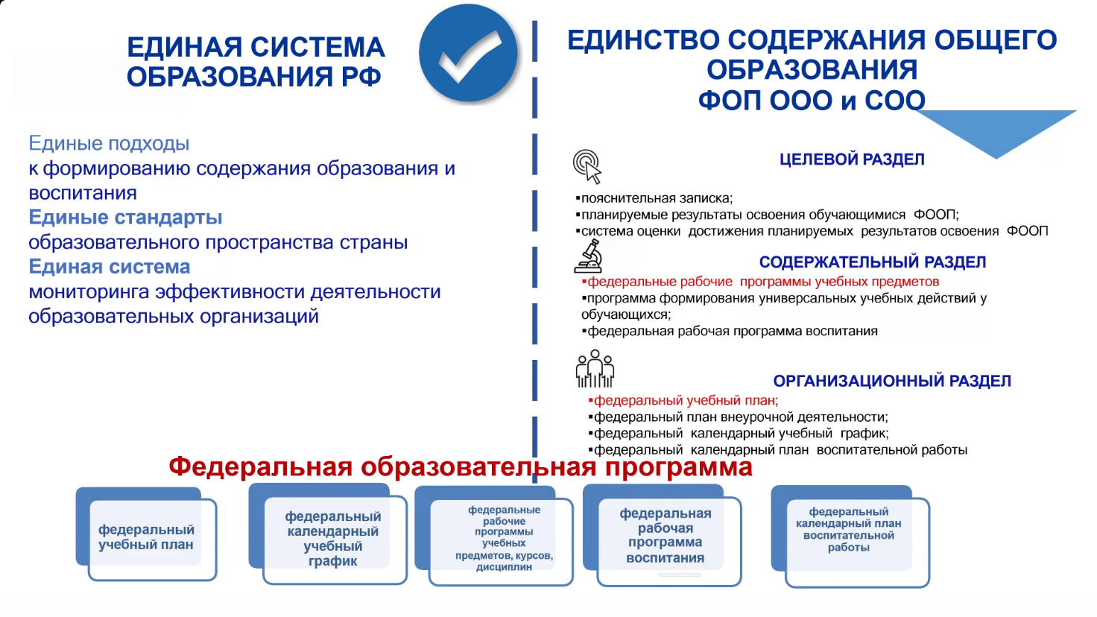

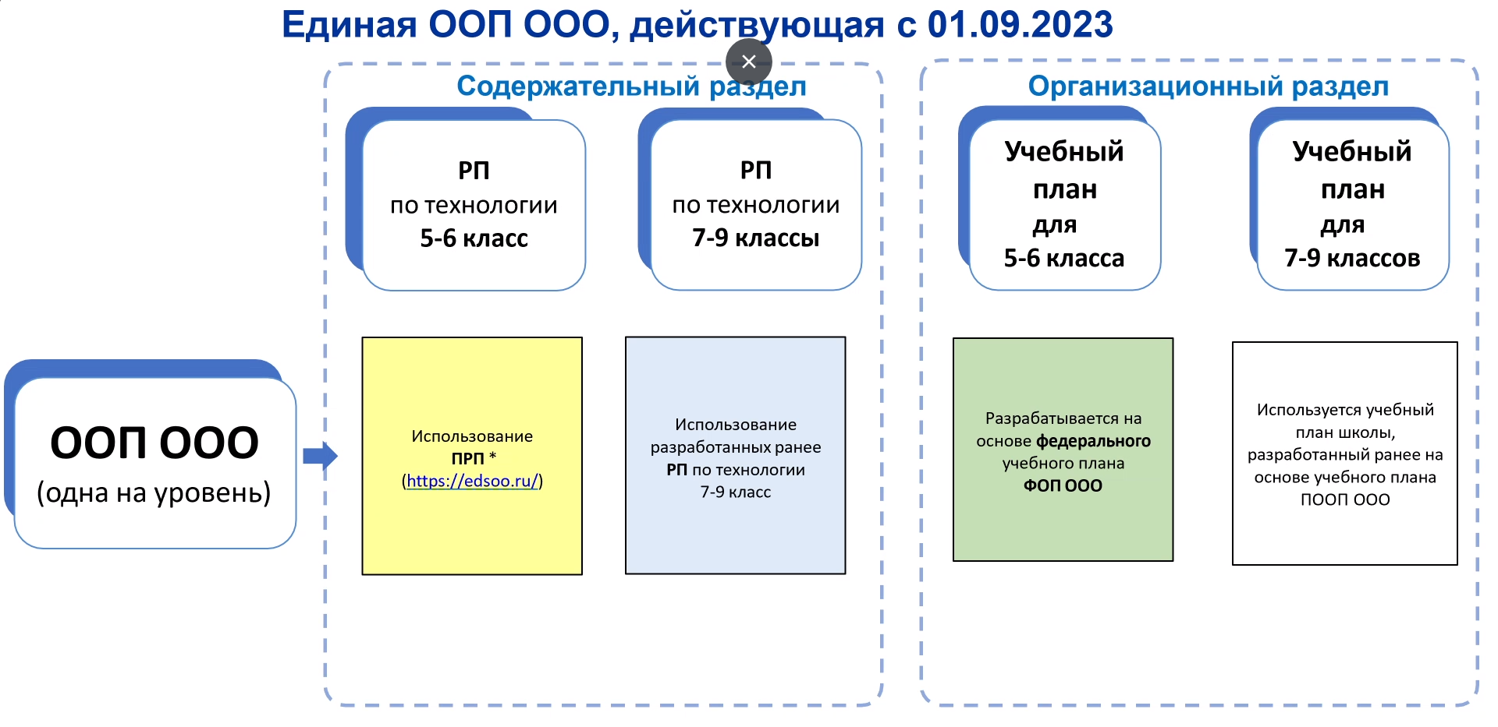
В соответствии с приказами Министерства просвещения Российской Федерации от 31.05.2021 № 286 и № 287 технологическая подготовка будет осуществляться по обновленным федеральным государственным образовательным стандартам начального и основного общего образования (далее – ФГОС НОО и ФГОС ООО).
Согласно методическим рекомендациям по введению обновленных ФГОС НОО и ФГОС ООО обучение лиц, в имеющих государственную аккредитацию образовательные организации для обучения по основным образовательным программам в соответствии с ФГОС, утвержденными приказами Министерства образования и науки Российской Федерации от 17.12.2010 г. № 1897 и от 17.05.2012 г. № 413, будет осуществляться в соответствии с указанными стандартами.
Переход на обучение по обновленным ФГОС НОО и ФГОС ООО рекомендован в соответствии с обозначенной последовательностью (таблица 1).

Таблица 1

Класс | 1 | 2 | 3 | 4 | 5 | 6 | 7 | 8 | 9
2023 – 2024 учебный год
2024 – 2025 учебный год

Введение ФГОС по мере готовности
Обязательное введение ФГОС

Таблица 2
Объем учебной нагрузки по учебному предмету «Технология»

Уровень образования | ФГОС | Примерный учебный план | Объем нагрузки
Начальное общее образование | ФГОС НОО (приказ Министерства просвещения РФ от 31.05.2021 № 286) | ПООП НОО (протокол от 15.09.2022 г. № 6/22) | Согласно требованиям ФГОС общее число часов на изучение курса «Технология» в 1-4 классах – 135 (по 1 часу в неделю):  33 часа в 1 классе и по 34 часа во 2-4 классах.  По усмотрению образовательной организации это число может быть увеличено за счёт части, формируемой участниками образовательных отношений, например, большое значение имеют итоговые выставки достижений учащихся, которые требуют времени для подготовки и проведения (с участием самих школьников). То же следует сказать и об организации проектно-исследовательской работы обучающихся.  Продолжительность урока в 1-м классе составляет 35 минут; во 2-4-х классах – 35-45 минут (по решению образовательной организации)
Основное общее образование | ФГОС ООО (приказ Министерства просвещения РФ от 31.05.2021 № 287) | Федеральная рабочая программа ООО предмета «Технология» | Учебный предмет «Технология» является обязательным компонентом системы основного общего образования обучающихся.  Освоение предметной области «Технология» в основной школе осуществляется в 5-9 классах из расчёта: в 5-7 классах – 2 часа в неделю, в 8-9 классах – 1 час.  Дополнительно рекомендуется выделить за счёт внеурочной деятельности в 8 классе – 1 час в неделю (34 часа), в 9 классе – 2 часа в неделю (68 часов).  При проведении занятий по технологии (5-9 кл.) осуществляется деление классов на две группы с учетом норм по предельно допустимой наполняемости групп.  Продолжительность сдвоенных уроков технологии составляет 80-90 минут (по решению образовательной организации). Для классов, в которых обучаются дети с ограниченными возможностями здоровья – 80 минут.
 | ФГОС ООО  (приказ Министерства образования и науки Российской Федерации от 17.12.2010 № 1897) | ПООП ООО (протокол от 08.04.2015 г. № 1/15) | 9 класс завершает реализацию ФГОС ООО (приказ Министерства образования и науки Российской Федерации от 17.12.2010 № 1897). В рабочую программу по технологии для обучающихся 9 класса, продолжающих обучение на уровне основного общего образования, изменения не вносятся.  Объемы образовательной программы в 9 классах могут быть увеличены за счет часов из части, формируемой участниками образовательных отношений.
Среднее общее образование | ФГОС СОО (приказ МОН РФ от 17.05.2012 № 413) | ПООП СОО (протокол от 28 июня 2016 г. № 2/16-з) | В 10-11 классах предметная область «Технология» может изучаться по выбору в рамках элективных курсов технологического и универсального профилей: «Технология», «Дизайн», «Компьютерная графика», «Робототехника» и др. Объем часов определяется образовательной организацией от 70 часов до 280 часов (примерный учебный план универсального профиля вариант № 1) за 2 года

При делении класса на подгруппы, механизм реализации единой (универсальной) программы по предмету «Технология» определяет образовательная организация, что отражается в рабочих программах учителей технологии. Возможно применение нескольких рабочих программ в одном классе (при условии деления класса на подгруппы), реализация которых учитывает тематический подход в обучении. Учащиеся вне зависимости от пола осваивают единое содержание учебного предмета «Технология».

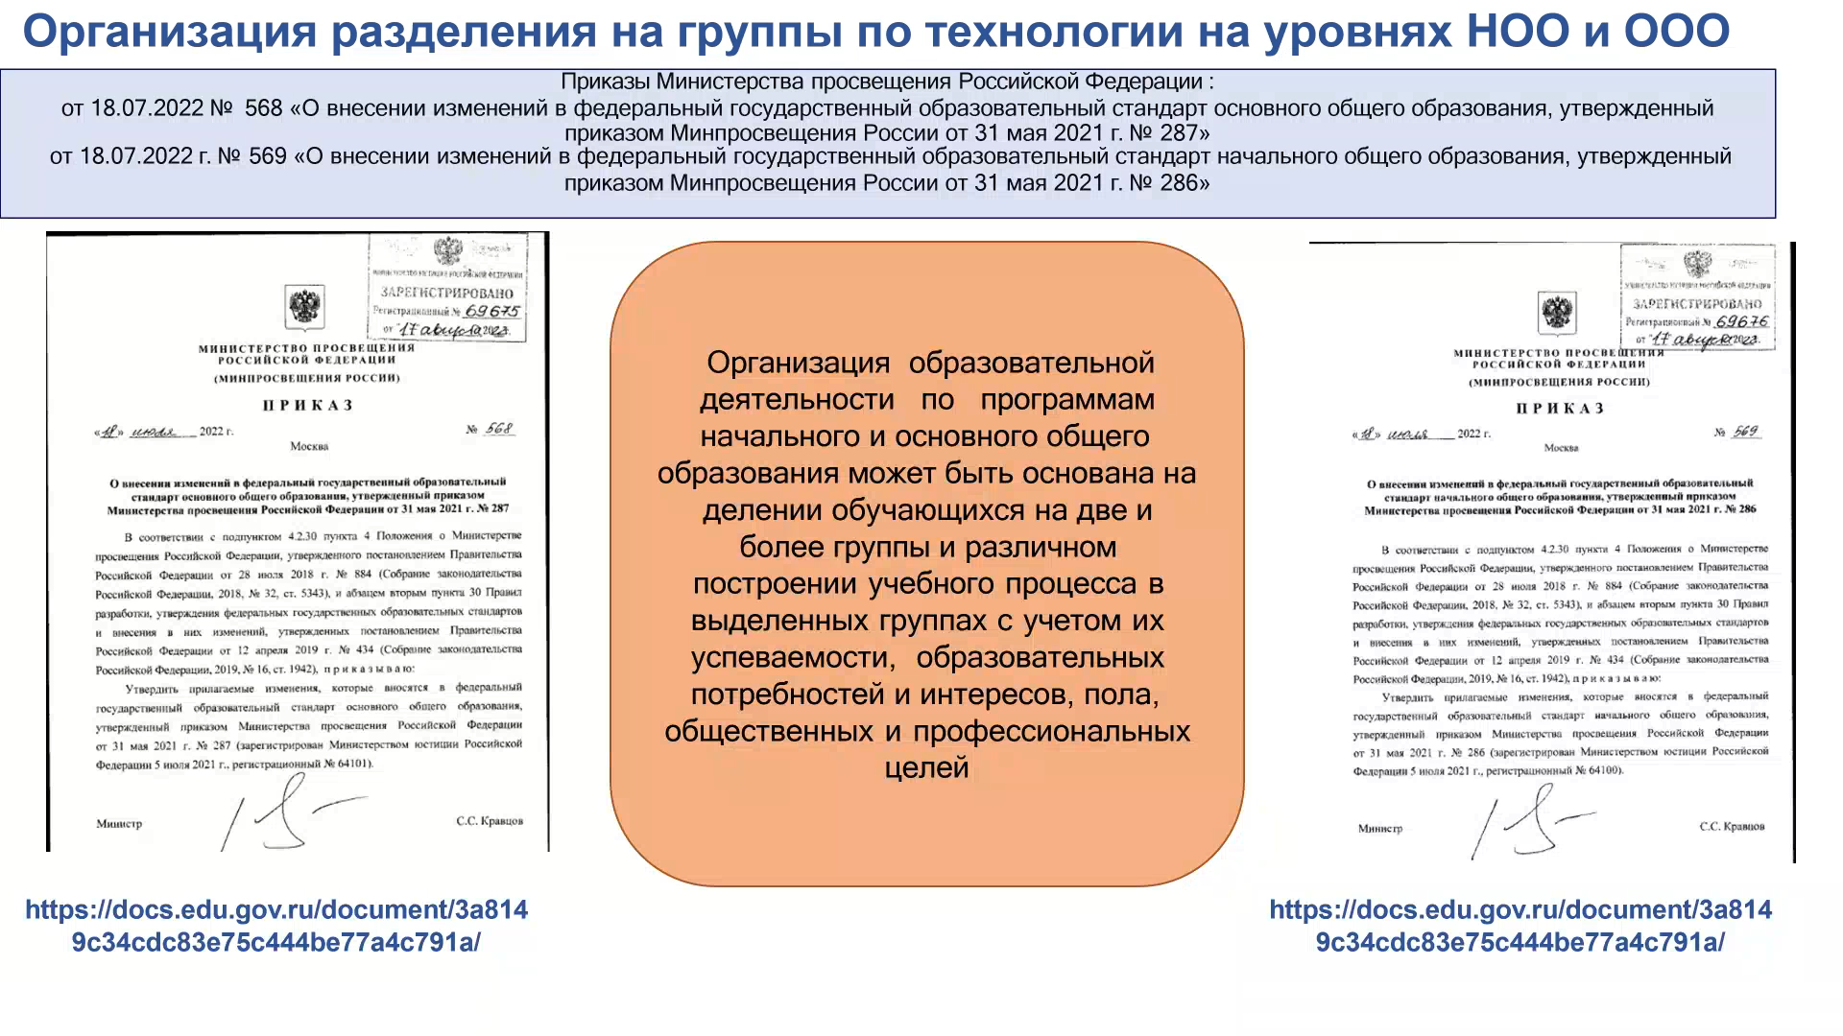

Изменения п. 20 ФГОС ООО и ФГОС НОО: «Организация образовательной деятельности по программам начального и основного общего образования может быть основана на делении обучающихся на две и более группы и различном построении учебного процесса в выделенных группах с учетом их успеваемости, образовательных потребностей и интересов, пола, общественных и профессиональных целей, а также углубленное изучение отдельных предметных областей или учебных предметов (далее - дифференциация обучения)» .
Способ деления класса на подгруппы на уроке «Технологии» определяет общеобразовательная организация и фиксирует его в ООП ООО. Такое решение может быть принято в соответствии:
- с основными целями ОО, сформулированными в её ООП ООО;
- с запросами обучающихся и их родителей (законных представителей);
- с особенностями имеющейся учебно-материальной базы по технологии;
- с социально-экономическими условиями местности;
- с имеющимися педагогическими кадрами и уровнем их квалификации специализации и др.
Деление класса на подгруппы осуществляется в соответствии:
- Постановление Главного государственного санитарного врача России от 28.09.2020 № СП 2.4.3648-20, Санитарные правила Главного государственного санитарного врача России от 28.09.2020 № 28 .
«п.3.4.14. Количество обучающихся в классе определяется исходя из расчета соблюдения нормы площади на одного обучающегося, соблюдении требований к расстановке мебели в учебных кабинетах….».
«…Площадь учебных кабинетов без учета площади, необходимой для расстановки дополнительной мебели (шкафы, тумбы и другие) для хранения учебных пособий и оборудования рабочего места преподавателя, должна рассчитываться следующим образом: - не менее 2,5 м на одного обучающегося при фронтальных формах занятий; - не менее 3,5 м на одного обучающегося при организации групповых форм работы и индивидуальных занятий….».
«п.2.2.2.15. «…В урочное время деятельность обучающихся организуется как в индивидуальном, так и в групповом формате…».
«п. 3.1 При проведении занятий по …, технологии (5-9 классы) осуществляется деление классов на две группы с учетом норм по предельно допустимой наполняемости групп».
Следует также указать на недопустимость объединения в малокомплектных школах обучающихся разных классов в разновозрастные группы на урок технологии в связи с тем, что данное обстоятельство противоречит ст. 28 ФЗ № 273 «Об образовании в РФ»: образовательная организация обязана «обеспечивать реализацию в полном объеме образовательных программ, соответствие качества подготовки обучающихся установленным требованиям», а также обеспечивать «соответствие применяемых форм, средств, методов обучения и воспитания возрастным особенностям обучающихся».
Процесс реализации практической составляющей учебного предмета «Технология» предполагает использование широкого спектра традиционного и высокотехнологичного оборудования. Освоение учебного предмета «Технология» может осуществляться как в образовательных организациях, так и в организациях-партнёрах, в том числе на базе межшкольных комбинатов и технопарков. Через сетевое взаимодействие могут быть использованы ресурсы организаций дополнительного образования («Кванториум»), Центров цифрового и гуманитарного профилей «Точка роста», центров опережающей профессиональной подготовки и др.
Индивидуальную консультативную помощь по вопросам реализации обновленных ФГОС НОО и ООО учитель и руководитель образовательной организации может получить, обратившись к ресурсу «Единое содержание общего образования».
Целесообразно не только проинформировать педагогов и образовательные организации о возможности получить консультативную поддержку на федеральном уровне, но и подключить к этой работе региональные, муниципальные и школьные методические службы и объединения, а также лидеров методических сообществ субъекта Российской Федерации.

Деловая документация учителя-предметника: рабочие программы по предмету «Технология», календарно-тематическое планирование

Рабочая программа по учебному предмету «Технология», как часть основной образовательной программы образовательной организации (далее – ООП), должна соответствовать ФГОС и быть составлена с учетом ПООП для каждого уровня образования (п. 7 ст.12 ФЗ № 273).
Согласно приказам Министерства просвещения РФ от 18.03.2022 № 286 и № 287 рабочие программы учебных предметов, учебных курсов (в том числе внеурочной деятельности), учебных модулей должны включать:
- содержание учебного предмета, учебного курса (в том числе внеурочной деятельности), учебного модуля;
- планируемые результаты освоения учебного предмета, учебного курса (в том числе внеурочной деятельности), учебного модуля;
- тематическое планирование с указанием количества академических часов, отводимых на освоение каждой темы учебного предмета, учебного курса (в том числе внеурочной деятельности), учебного модуля и возможность использования по этой теме электронных (цифровых) образовательных ресурсов, являющихся учебно-методическими материалами (мультимедийные программы, электронные учебники и задачники, электронные библиотеки, виртуальные лаборатории, игровые программы, коллекции цифровых образовательных ресурсов), используемыми для обучения и воспитания различных групп пользователей, представленными в электронном (цифровом) виде и реализующими дидактические возможности ИКТ, содержание которых соответствует законодательству об образовании.
При разработке ООП образовательная организация по реализации соответствующей образовательной программы может использовать примерный учебный план и (или) примерный календарный учебный график, и (или) примерные рабочие программы учебных предметов, курсов, дисциплин (модулей), включенных в соответствующую примерную основную общеобразовательную программу. По учебному предмету «Технология» рекомендованы примерная рабочая программа начального общего образования и Федеральная рабочая программа основного общего образования. Программы имеют модульную структуру. Ведущими методическими принципами, которые реализуются в программах технологии, являются:
- принцип «двойного вхождения» (вопросы, выделенные в отдельный вариативный модуль, фрагментарно присутствуют и в инвариантных модулях);
- принцип цикличности (освоенное на начальном этапе содержание продолжает осваиваться и далее на более высоком уровне).

При планировании и организации образовательной деятельности по технологии необходимо учесть следующее: в обновленных ФГОС ООО и в ПООП ООО не выделены направления технологической подготовки школьников (индустриальные технологии, технологии ведения дома, сельскохозяйственные технологии), т.е. предмет носит комплексный, общеобразовательный, универсальный характер, и все обучающиеся освоят единую программу. Содержание учебных программ по технологии на базовом уровне в сельских школах идентичны содержанию программ для городских школ.
Содержание рабочих программ по учебному предмету «Технология» должны включать следующие модули (таблица 3):
Таблица 3

Начальное общее образование  (1-4 класс) | Основное общее образование  (5-9 класс)
ОСНОВНЫЕ МОДУЛИ:  - Технологии, профессии и производства.  - Технологии ручной обработки материалов:  - технологии работы с бумагой и картоном;  - технологии работы с пластичными материалами;  - технологии работы с природным материалом;  - технологии работы с текстильными материалами;  - технологии работы с другими доступными материалами (пластик, поролон, фольга, солома и др.)  - Конструирование и моделирование:  - работа с «Конструктором» (с учётом возможностей материально-технической базы образовательной организации);  - конструирование и моделирование из бумаги, картона, пластичных материалов, природных и текстильных материалов;  - робототехника (с учётом возможностей материально-технической базы образовательной организации)  - Информационно-коммуникативные технологии (с учётом возможностей материально-технической базы образовательной организации) | ИНВАРИАНТНЫЕ МОДУЛИ:  - Производство и технологии. Содержание модуля построено на основе последовательного погружения учащихся в технологические процессы, технические системы, мир материалов, производство и профессиональную деятельность. Фундаментальным процессом для этого служит смена технологических укладов и 4-я промышленная революция, благодаря которым растёт роль информации как производственного ресурса и цифровых технологий.  - Преобразовательная деятельность человека  - Простейшие машины и механизмы  - Задачи и технологии их решения  - Основы проектной деятельности  - Технология домашнего хозяйства  - Мир профессий  - Технология обработки материалов и пищевых продуктов  В модуле на конкретных примерах представлено освоение технологий обработки материалов по единой схеме: историко-культурное значение материала, экспериментальное изучение свойств материала, знакомство с инструментами, технологиями обработки, организация рабочего места, правила безопасного использования инструментов и приспособлений, экологические последствия использования материалов и применения технологий, а также характеризуются профессии, непосредственно связанные с получением и обработкой данных материалов. Изучение материалов и технологий предполагается в процессе выполнения учебного проекта, результатом которого будет продукт-изделие, изготовленный обучающимися. Модуль может быть представлен как проектный цикл по освоению технологии обработки материалов.  3. Компьютерная графика. Черчение.  В рамках данного модуля обучающиеся знакомятся с основными видами и областями применения графической информации, с различными типами графических изображений и их элементами, учатся применять чертёжные инструменты, читать и выполнять чертежи на бумажном носителе с соблюдением основных правил, знакомятся с инструментами и условными графическими обозначениями графических редакторов, учатся создавать с их помощью тексты и рисунки, знакомятся с видами конструкторской документации и графических моделей, овладевают навыками чтения, выполнения и оформления сборочных чертежей, ручными и автоматизированными способами подготовки чертежей, эскизов и технических рисунков деталей, осуществления расчётов по чертежам.  Содержание модуля может быть представлено, в том числе, и отдельными темами или блоками в других модулях. Ориентиром в данном случае будут планируемые результаты за год обучения.  4. Робототехника.  В этом модуле наиболее полно реализуется идея конвергенции материальных и информационных технологий. Важность данного модуля заключается в том, что при освоении формируются навыки работы с когнитивной составляющей (действиями, операциями и этапами), которые в современном цифровом социуме приобретают универсальный характер.  Модуль позволяет в процессе конструирования, создания действующих моделей роботов, интегрировать разные знания о технике и технических устройствах, электронике, программировании, фундаментальные знания, полученные в рамках школьных предметов, а также дополнительного образования и самообразования.  - 3D-моделирование, прототипирование, макетирование.  Модуль в значительной мере нацелен на реализацию основного методического принципа модульного курса «Технология»: освоение технологии идёт неразрывно с освоением методологии познания, основой которого является моделирование. При этом связь технологии с процессом познания носит двусторонний характер: анализ модели позволяет выделить составляющие её элементы и открывает возможность использовать технологический подход при построении моделей, необходимых для познания объекта. Модуль играет важную роль в формировании знаний и умений, необходимых для проектирования и усовершенствования продуктов (предметов), освоения и создания технологий.
ВАРИАТИВНЫЕ МОДУЛИ:
- Модули «Животноводство» и «Растениеводство» - реализация только в 7-8 классах
Данные модули знакомят учащихся с классическими и современными технологиями в сельскохозяйственной сфере. Особенность технологий заключается в том, что они направлены на природные объекты, имеющие свои биологические циклы. В этом случае существенное значение имеет творческий фактор – умение в нужный момент скорректировать технологический процесс.
Растениеводство. Элементы технологии возделывания сельскохозяйственных культур (почвы, виды почв, плодородие почв, инструменты обработки почв)
Животноводство. Элементы технологии выращивания сельскохозяйственных животных (Приручение животных как фактор развития человеческой цивилизации. Сельскохозяйственные животные).
1. Автоматизированные системы – реализация только в 8-9 классах.
Модуль знакомит учащихся с автоматизацией технологических процессов на производстве и в быту. Акцент сделан на изучение принципов управления автоматизированными системами и их практической реализации на примере простых технических систем. В результате освоения модуля обучающиеся разрабатывают индивидуальный или групповой проект, имитирующий работу автоматизированной системы (например, системы управления электродвигателем, освещением в помещении и прочее).
Кроме вариативных модулей «Растениеводство», «Животноводство» и «Автоматизированные системы» могут быть разработаны по запросу участников образовательных отношений другие вариативные модули: например, «Авиамоделирование», «Медиатехнологии», «Сити-фермерство», «Ресурсосберегающие технологии» и др.

Во всех случаях, ИНВАРИАНТНЫЕ МОДУЛИ осваиваются в обязательном порядке.
«…Организация вправе самостоятельно определять последовательность модулей и количество часов для освоения обучающимися модулей учебного предмета «Технология» (с учетом возможностей материально-технической базы Организации)» - п.45.10 ФГОС ООО (приказ Минпросвещения России от 31.05.2021 № 287).
Проектирование содержания рабочей программы зависит от материально-технической базы Организации (согласно Федеральной рабочей программе ОО, разработаны варианты распределения часов) стр.33-39
https://edsoo.ru/Federalnaya_rabochaya_programma_osnovnogo_obschego_obrazovaniya_predmeta_Tehnologiya_.htm

Созданные и доступные уже сегодня методические ресурсы и сервисы являются методической базой как для самоподготовки учителя к разработке и реализации рабочих программ в соответствии с обновленными ФГОС НОО и ООО, так и для научно-методического обеспечения деятельности методических объединений и служб институционального (школьного), муниципального и регионального уровней.
Примерные рабочие программы по предметам обязательной части учебного плана доступны педагогам посредством портала Единого содержания общего образования, а также реестра примерных основных общеобразовательных программ
На портале Единого содержания общего образования действует конструктор рабочих программ – удобный бесплатный онлайн-сервис для индивидуализации примерных рабочих программ по учебным предметам.
Для составления и оформления рабочей программы по учебному предмету «Технология» рекомендуем использовать «Конструктор рабочих программ» на портале «Единое содержание общего образования» (далее – Конструктор) – удобный бесплатный онлайн-сервис для быстрого создания рабочих программ по учебным предметам (рис. 1) Пошаговая инструкция по работе с Конструктором.
метод рек 2023-2024 ТЕХНОЛОГИЯ.docx

Рисунок 1
С его помощью учитель, прошедший авторизацию, сможет персонифицировать примерную программу по предмету: локализовать школу и классы, в которых реализуется данная программа, дополнить ее информационными, методическими и цифровыми ресурсами, доступными учителю и используемыми при реализации программы.
Рекомендуем выбрать вариант, который наиболее предпочтителен образовательным потребностям обучающихся и материально-техническим возможностям образовательной организации с учетом использования сетевой формы реализации образовательной программы по технологии.
При выборе в Конструкторе учебного предмета, года обучения, варианта построения содержания автоматически формируются: пояснительная записка, содержание и планируемые результаты освоения учебного предмета, тематическое и поурочное планирование, учебно-методическое обеспечение образовательного процесса (рис. 2).
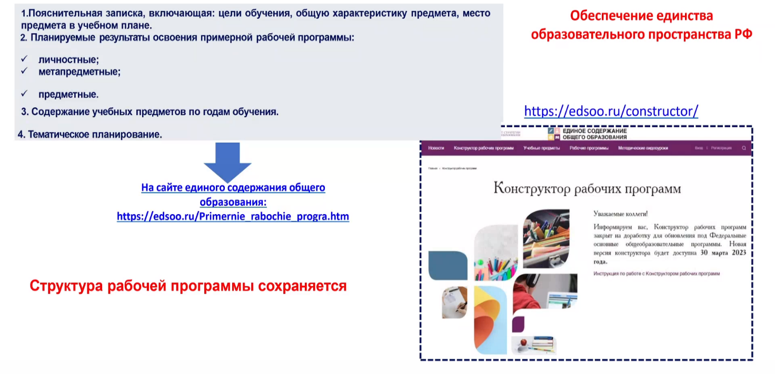Рисунок 2

В тематическом планировании необходимо:
- определиться с количеством часов на обозначенные разделы программы;
- выбрать виды деятельности, которые должны соответствовать примерной рабочей программе по учебному предмету «Технология» для начального общего или основного общего образования;
- выбрать виды и формы контроля из предложенного в Конструкторе списка;
- самостоятельно заполнить графу «Электронные (цифровые) образовательные ресурсы».
Поурочное планирование включает: тему урока, количество часов (всего, контрольные работы, практические работы), дату изучения, виды и формы контроля.
Разработанная в Конструкторе программа будет иметь уникальный федеральный ID-номер и соответствовать федеральной рабочей программе основного общего образования «Технология».
Рекомендации по проектированию рабочих программ по учебному предмету «Технология» даны в региональных методических письмах предыдущих лет, опубликованных на сайте ГБОУ ДПО РК КРИППО в разделе «Методические рекомендации об особенностях преподавания учебных предметов в 2022/2023 учебном году».
Обновлённая программа закрепила модульную структуру и новую модель организации обучения по предмету «Технология», обеспечивая получение заявленных образовательным стандартом результатов.
В соответствии с изменениями, в рабочей программе по предмету «Технология» на уровне основного общего образования наряду с традиционными модулями «Производство и технологии», «Технологии обработки материалов, пищевых продуктов» реализуются новые модули, такие как «Робототехника», «3D-моделирование, прототипирование и макетирование», «Компьютерная графика, черчение.
Дополнительные модули могут быть введены в соответствии с тенденциями научно-технологического развития в регионе, в том числе «Растениеводство» и «Животноводство», «Автоматизированные системы».
В 2023-2024 учебном году продолжается работа по реализации Федерального государственного образовательного стандарта основного общего образования (приказ Министерства образования и науки Российской Федерации от 17.12.2010 № 1897).
В учебный план и рабочие программы по технологии для обучающихся 9 класса, продолжающих обучение на уровне основного общего образования, изменения не вносятся, и в соответствии с прежней редакцией ПООП ООО (протокол от 08.04.2015 г. № 1/15) в 2022-2023 учебном году в 8 классе на предмет «Технология» отводится 1 час в неделю. В 9 классе предмет «Технология» реализуется не за счет обязательной части учебного плана образовательной программы школы, а «за счет вариативной части учебного плана и/или внеурочной деятельности». Оба формата технологической подготовки в 9 классе могут быть реализованы через сетевые формы взаимодействия с организациями, имеющими высокооснащенные ученико-места, в том числе детскими технопарками «Кванториум». Объемы образовательной программы в 8 и 9 классах могут быть увеличены за счет часов из части, формируемой участниками образовательных отношений.
В случае если предметная область «Технология» будет реализована за счет часов вариативной части учебного плана (формируемой участниками образовательных отношений), то в соответствии с ПООП ООО возможно «введение специально разработанных учебных курсов, обеспечивающих интересы и потребности участников образовательных отношений», т.е. в том числе и курсов технологической и профориентационной направленности.
В Федеральном государственном образовательном стандарте основного общего образования подчёркивается значимость проектной и исследовательской деятельности для развития у обучающихся универсальных учебных действий, достижения личностных, предметных и метапредметных результатов изучения предметной области «Технология», овладения ключевыми компетенциями, составляющими основу дальнейшего успешного образования и ориентации в мире профессий. «Предмет «Технология» является базой, на которой может быть сформировано проектное мышление обучающихся» (ПООП ООО п.2.2.2.15).
«При этом важной особенностью образовательной траектории является реализация уникального командного проекта в 9 классе в соответствии с жизненным циклом, что, по сути, обеспечивает возможность проверки компетенций (в том числе гибких и технологических), сформированных в рамках обучения по предметной области «Технология» с 5 по 8 классы» (письмо Министерства просвещения РФ от 28.02.2020 г. № МР-26/02вн «Методические рекомендации для руководителей и педагогических работников общеобразовательных организаций по работе с обновленной ПООП по предметной области «Технология» ).
Следует обратить внимание на повышение требований к уровню сформированности проектной деятельности учащихся (за основу могут быть взяты критерии оценки проектных работ, описанные в ФОП ООО, а также критерии Всероссийской олимпиады школьников по технологии в 2022-2023 учебном году).
Примерные темы проектов, связанные с обновлением содержания предметной области Технология» (таблица 4).
Тема урока | Тема проекта
Аддитивные технологии | 3D - моделирование и прототипирование в литейном производстве
Робототехника и системы автоматического управления | Робот-пылесос
 | Разработка установки для 3D-сканирования
Возобновляемая электроэнергетика | Изготовление ветряной электростанции
 | Использование энергии солнца для освещения помещений
Строительство | Современные строительные материалы в архитектуре городов
 | Наноматериалы в строительстве
Транспорт | Изготовление радиоуправляемой автомодели
Агротехнологии | Изготовление сушилки для сушки ягод и фруктов
Изготовление приспособлений для обработки
Химизация животноводства

Междисциплинарная интеграция. Осуществление межпредметных связей способствует приобщению обучающихся к системному методу мышления, формированию системы научных знаний и мировоззрения, развитию умений обучающихся обобщать знания по разным предметам, в единичном видеть общее и с позиций общего оценивать единичное. Систематические межпредметные связи способствуют решению и сугубо учебных задач закрепления предметных знаний обучающихся в процессе их постоянного применения при обучении разным предметам.
В предметной Концепции делается акцент на необходимость обеспечения связей фундаментального знания с преобразующей деятельностью человека и взаимодействия между содержанием общего образования и окружающим миром. Предметная область «Технология», синтезирующая естественнонаучные, научно-технические, технологические, предпринимательские и гуманитарные знания, раскрывает способы их применения в различных областях деятельности человека, что может быть достигнуто посредством применения на уроках технологии межпредметных связей, стимулирующих интерес и облегчающих освоение других предметов.
Межпредметные связи учебных предметов «Технология» и «Физика» (таблица 5):

Физика | Технология | Межпредметная связь и ее содержание
Механика | Бытовая универсальная швейная машина (устройство) | Взаимодействие механизмов
 | Уход за швейной машиной | Взаимодействие тел, сила трения
Инерция | Подготовка инструмента к работе | Вставка резца в шерхебель.  Техника безопасности при работе с токарным станком
Рычаг | Технология работы с тонколистным металлом | Принцип работы ножниц по металлу и их сравнение с канцелярскими ножницами
Диффузия | Свойства древесины | Условия сушки древесины
Электричество | Электротехнические устройства | Действие электрического тока, напряжение, проводники электрического тока

Подробнее можно познакомиться с примерами междисциплинарной интеграции в статьях (таблица 6):

Интеграция учебного предмета «Технология» с другими учебными предметами | https://nsportal.ru/shkola/tekhnologiya/library/2016/01/11/integratsiya-uchebnogo-predmeta-tehnologiya-s-drugimi
Интерактивное образование.  Информационно-публицистический образовательный журнал.  Всероссийская конференция по результатам мониторинга реализации концепций учебных предметов. Предметная область «Технология» | https://interactiv.su/wp-content/uploads/2017/10/IO_4_interactiv-2.pdf
Электронный научный журнал. Информационно-коммуникационные технологии в педагогическом образовании  Реализация междисциплинарных связей в интегрированных уроках технологии  Метапредметные результаты обучения школьников при реализации междисциплинарных связей на уроках технологии | http://infed.ru/articles/479/  http://infed.ru/articles/405/

На уровне среднего общего образования учебный предмет «Технология» может изучаться в качестве предмета по выбору. «Технология» не входит в число обязательных учебных предметов, она представлена в составе учебных предметов по выбору ОО. На ее изучение по решению ОО в 10 и 11 классах отводится 70 часов (по одному часу в неделю по 1 часу в неделю в каждом классе) - на базовом уровне, на профильном уровне – по 4 часа в неделю.
Концепция преподавания учебного предмета «Технология» на уровне среднего общего образования актуализирует необходимость предоставления «обучающимся возможности одновременно с получением среднего общего образования пройти профессиональное обучение, освоить отдельные модули среднего профессионального образования и высшего образования.
Одним из решений может стать разработка модулей на основе компетенций Ворлдскиллс с учетом специфики и потребностей региона. Из большого разнообразия модулей для рабочей программы учебного предмета «Технология» могут быть выбраны те, которые наиболее востребованы и значимы для региона. В партнерстве с системой профессионального образования можно использовать практику демонстрационного экзамена, успешно применяемую в Ворлдскиллс, при государственной итоговой аттестации по учебному предмету «Технология» (по выбору обучающихся).

Учебно-методическое обеспечение преподавания предмета «Технологии» в 2023-2024 учебном году (учебники, учебные пособия, методические материалы)
Организация должна предоставлять не менее одного учебника и (или) учебного пособия в печатной форме, выпущенных организациями, входящими в перечень организаций, осуществляющих выпуск учебных пособий, которые допускаются к использованию при реализации имеющих государственную аккредитацию образовательных программ начального общего, основного общего, среднего общего образования, необходимого для освоения программы основного общего образования, на каждого обучающегося по учебным предметам, входящим как в обязательную часть учебного плана указанной программы, так и в часть, формируемую участниками образовательных отношений.
Для реализации образовательных программ по учебному предмету
«Технология» могут быть использованы учебники федерального перечня,
допущенных к использованию и учебные пособия, выпущенные
организациями, входящими в перечень организаций, осуществляющих выпуск учебных пособий, которые допускаются к использованию при реализации образовательных программ начального общего, основного общего, среднего общего образования.
При этом выбор учебников и учебных пособий относится к компетенции образовательного учреждения в соответствии со статьей 18 части 4 и пункта 9, статье 28 части 3 Федерального закона.
При выборе учебников учителям следует руководствоваться приказом Министерства просвещения России от 21.09.2022 № 858 «Об утверждении федерального перечня учебников, допущенных к использованию при реализации имеющих государственную аккредитацию образовательных программ начального общего, основного общего, среднего общего образования организациями, осуществляющими образовательную деятельность» и придерживаться одной из предметных линий в соответствии с уровнем образования, чтобы обеспечить содержательную и дидактическую преемственность в преподавании технологии.
При этом особое внимание должно быть уделено изменению методики преподавания предмета при одновременном использовании дополнительных учебных, дидактических материалов, ориентированных на формирование предметных, метапредметных и личностных результатов.
Учитывая, что учебники, рекомендованные к использованию, имеют разную последовательность изучения разделов программы, процесс обучения рекомендуется осуществлять на основе УМК, указанным в рабочих программах учителя и в соответствии с данными методическими рекомендациями. С целью сохранения преемственности в обучении школьников, при организации работы по выбору учебников, необходимо тщательно провести анализ взаимозаменяемости учебно-методических линий для предотвращения возможных проблем при реализации стандарта, продумать возможность по бесконфликтному замещению исключенных предметных линий альтернативными учебниками. Обращаем внимание, что предметная линия рассчитана с 5-го по 9 классы, переход с одного учебника на другой в этот период недопустим.
Подробная информация о современных УМК по технологии представлена в презентации ООО Просвещение «Федеральный перечень учебников. Приказ № 858 от 21.09.2022. Технология».

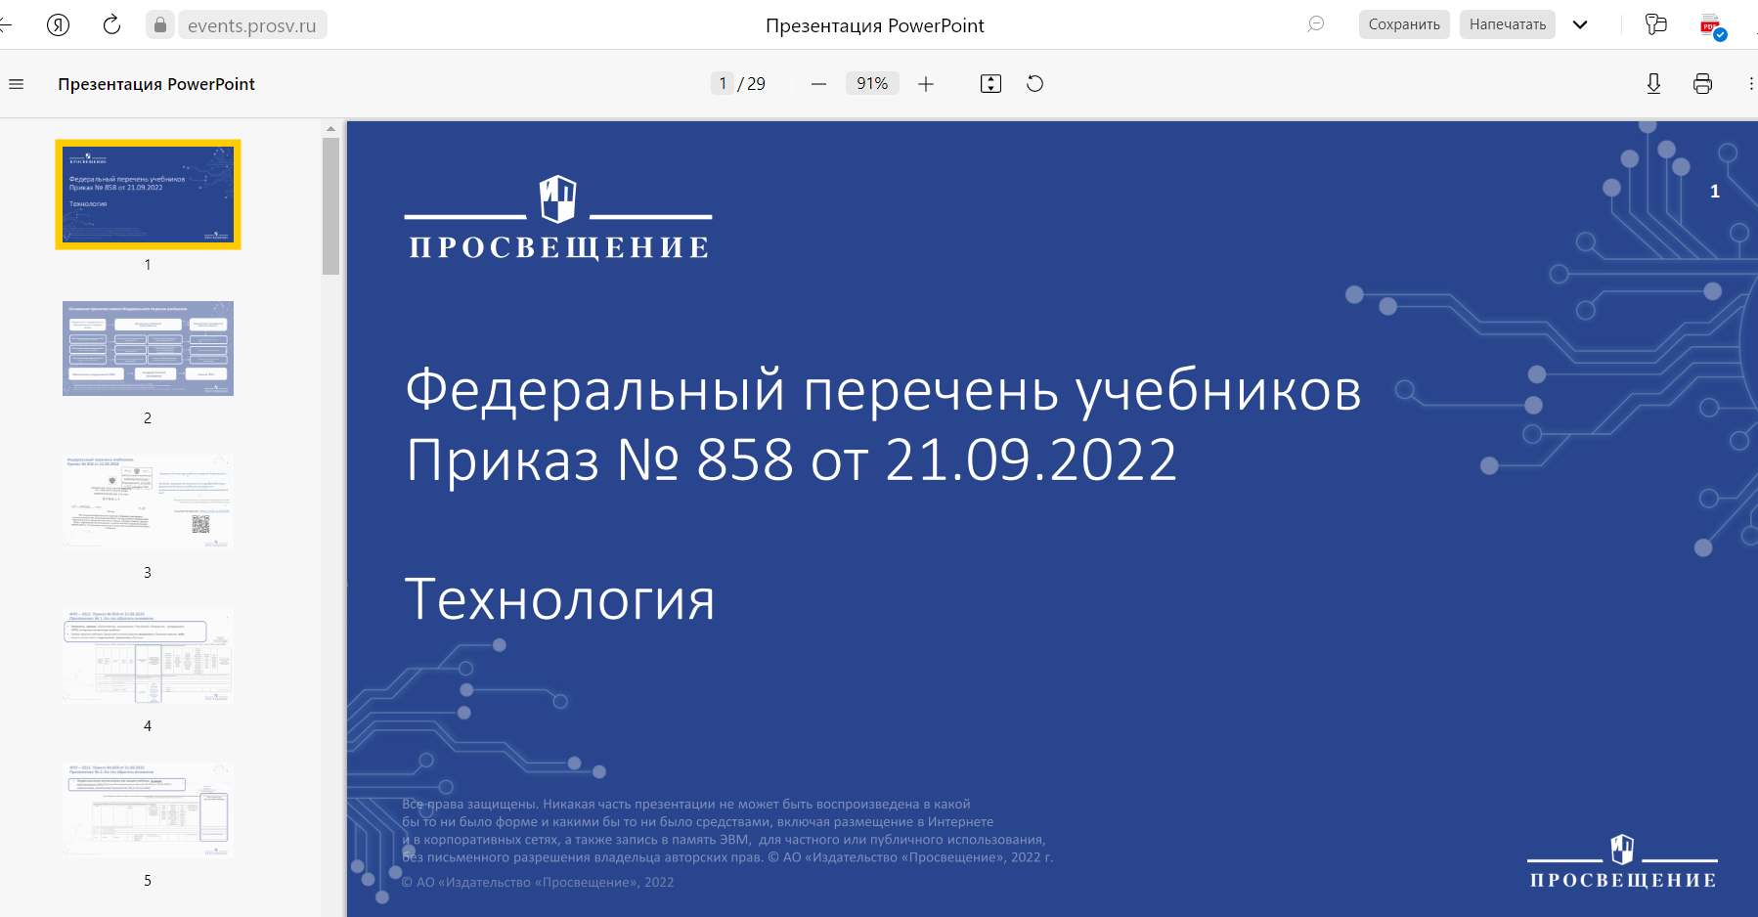

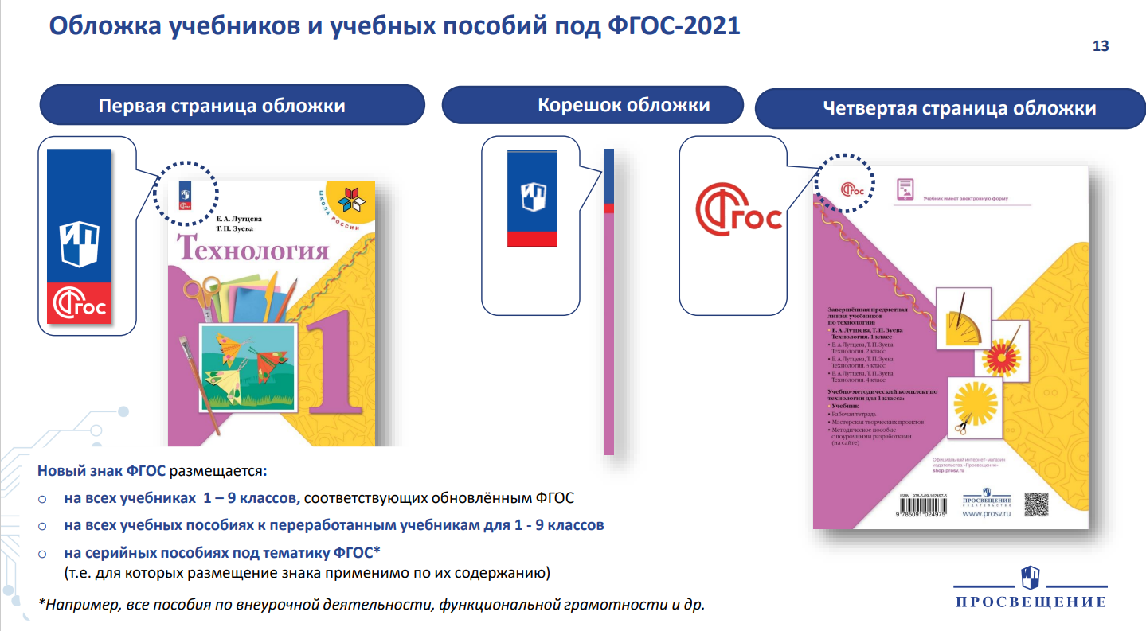
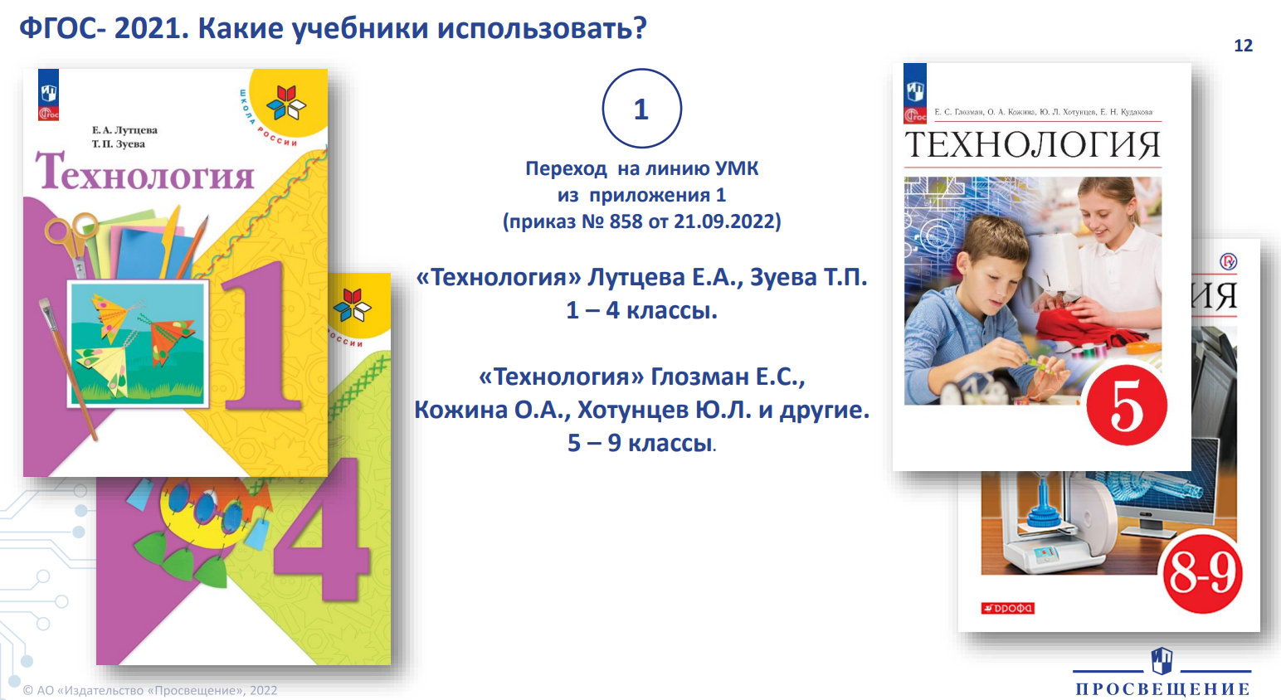
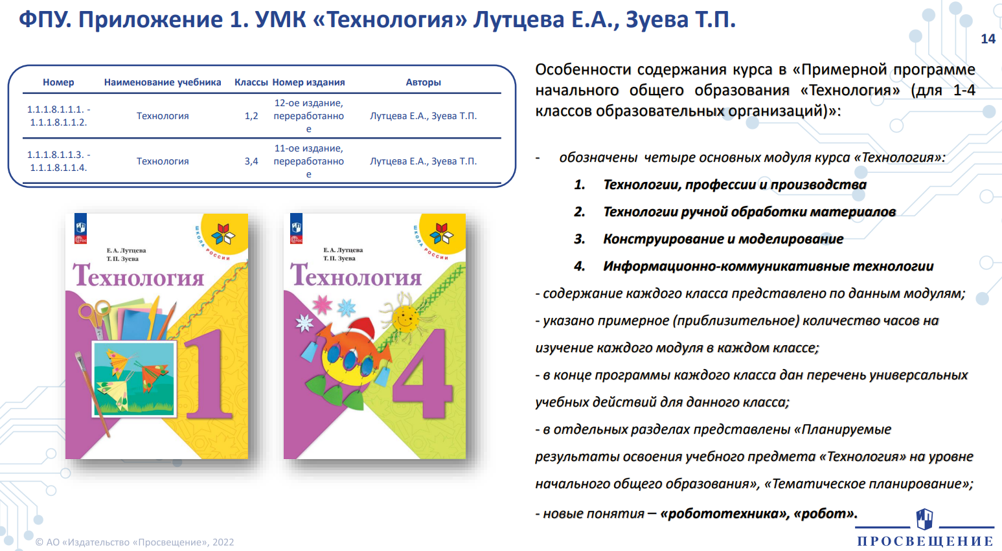

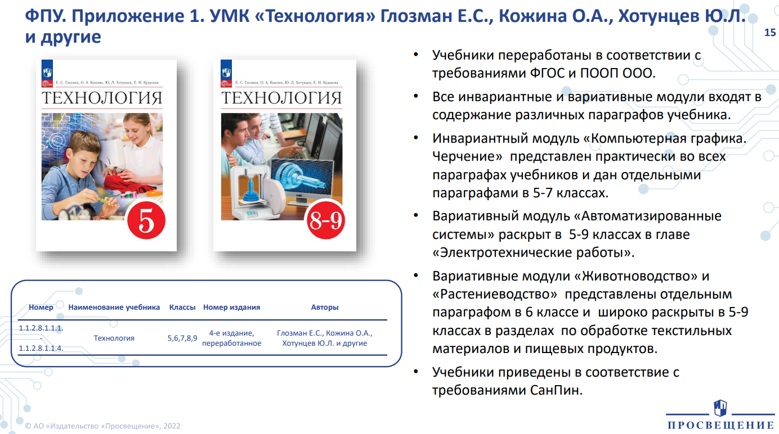

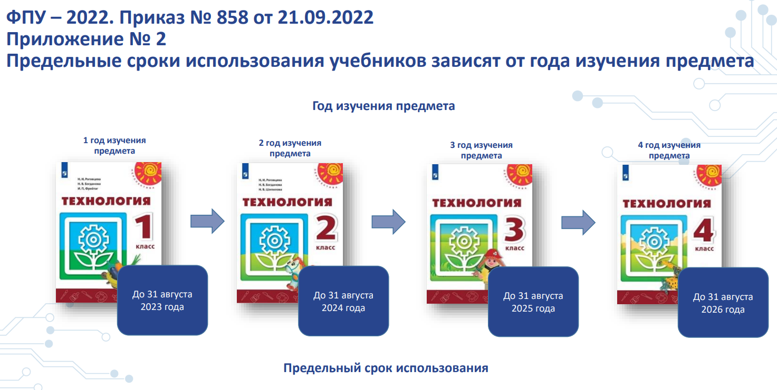

Цифровые образовательные ресурсы в преподавании предметной области «Технология»
Эффективный образовательный процесс в настоящее время невозможен без использования информационных ресурсов, доступ к которым становится необходимым условием, обеспечивающим формирование познавательной мотивации. Использование цифровых образовательных ресурсов (далее – ЦОР) повышает заинтересованность обучающихся предметом, способствует лучшему усвоению изучаемого материала, сокращает потери времени при проведении занятий и самостоятельной работы. Учить и учиться с интересом и максимальной эффективностью в современной школе уже сегодня можно с помощью Информационно-коммуникационных технологий (далее – ИКТ) и электронных образовательных ресурсов (далее – ЭОР) нового поколения.
Использование компьютерных технологий в процессе обучения влияет на рост профессиональной компетентности учителя, это способствует значительному повышению качества образования. Использование ЦОР позволяет осуществить задуманное, сделать урок современным. Интерактивные элементы обучающих программ позволяют уйти от пассивного усвоения материала, так как обучающиеся получают возможность самостоятельно моделировать явления и процессы, воспринимать информацию активно. ИКТ позволяют учителю использовать предметные коллекции (иллюстрации, фотографии, карты, видео-экскурсии, видеофрагменты, аудиофрагменты), динамические таблицы и схемы, интерактивные модели, проецируя их на большой экран.
Современный учебный процесс, протекающий в условиях информатизации и массовой коммуникации всех сфер общественной жизни, требует существенного расширения арсенала средств обучения, связанных, в частности, с использованием ЦОР, под которыми мы понимаем специальным образом сформированные блоки разнообразных информационных ресурсов, предназначенных для использования в образовательном процессе. ЦОР безусловно являются проверенным и отличным ресурсом для всех участников образовательного процесса. Создание собственной базы ЦОР существенно упрощает учебный процесс для учителя и обучающегося, кроме того, делает его более ярким и насыщенным. В помощь учителю разработаны и размещены в свободном доступе методические видеоуроки для педагогов , разработанные в соответствии с обновленными ФГОС начального и основного общего образования. Видеоуроки – результат совместного труда учителей-практиков и специалистов в области теории и методики обучения и воспитания. В них содержится детальное методическое описание специфики реализации предметного содержания на основе системно-деятельностного подхода. Кроме того, разработаны и размещены в свободном доступе учебные пособия , посвященные актуальным вопросам обновления предметного содержания по основным предметным областям ФГОС НОО и ООО:
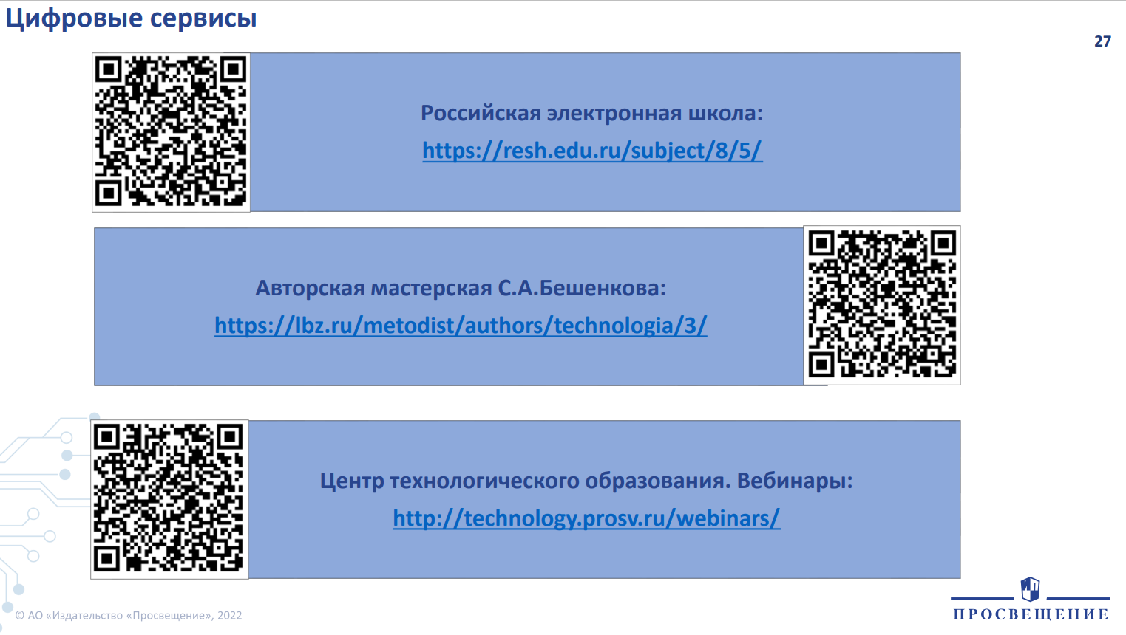
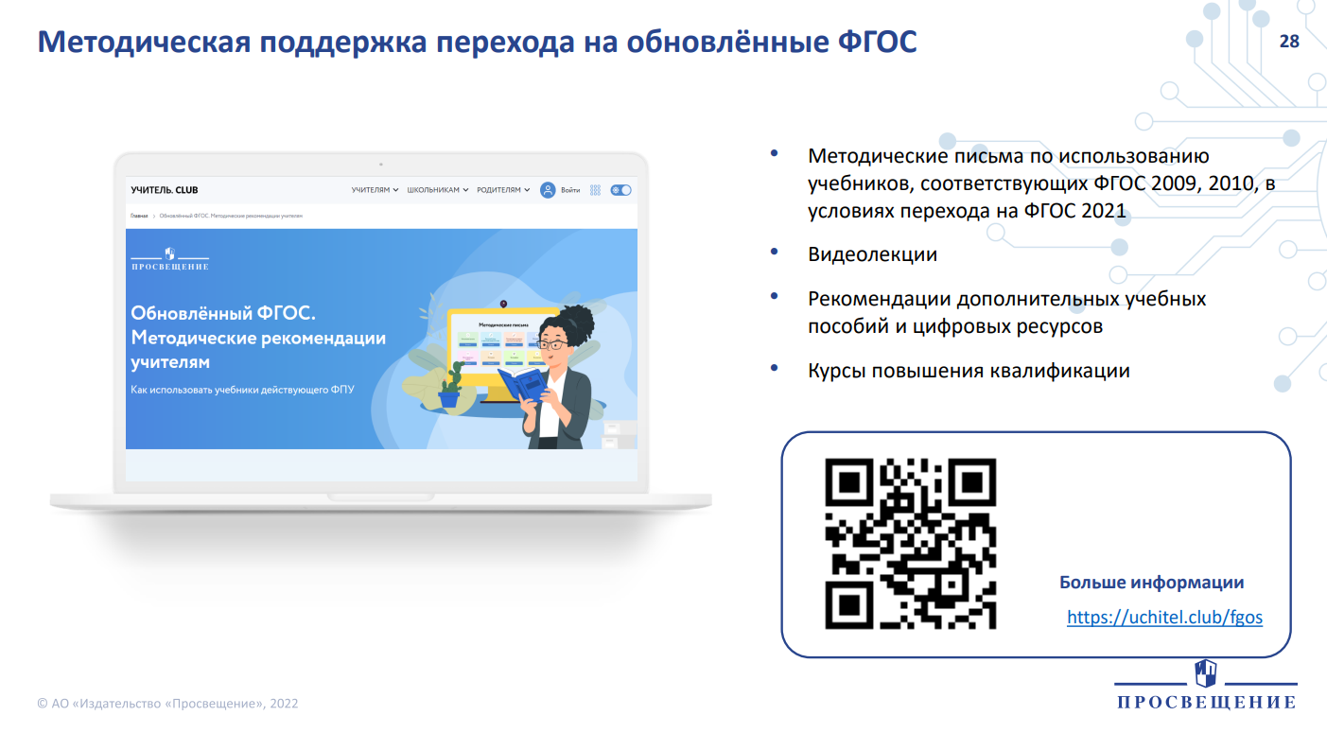
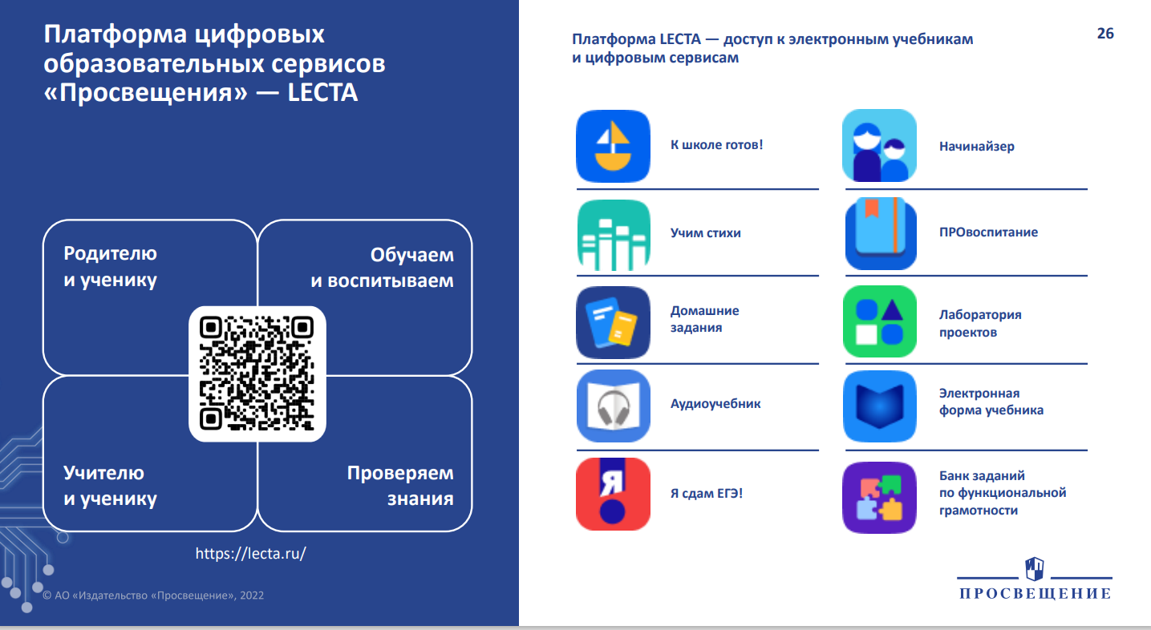
Современный учебный процесс, протекающий в условиях информатизации и массовой коммуникации всех сфер общественной жизни, требует существенного расширения арсенала средств обучения, связанных, в частности, с использованием цифровых образовательных ресурсов. Учитель технологии имеет возможность использовать в образовательном процессе возможности современных образовательных платформ и сервисов (таблица 7).

Гиперссылка на ресурс, обеспечивающий доступ к ЭОР | Краткое описание
https://resh.edu.ru/ https://resh.edu.ru/subject/8/5/ | Российская электронная школа Полный школьный курс уроков; это информационно-образовательная среда, объединяющая ученика, учителя, родителя.
https://edsoo.ru/Metodicheskaya_podderzhka_uchitelej_tehnologii_pri_vvedenii_i_realizacii_obnovlennogo_FGOS_OOO.htm | Методическая поддержка учителей технологии при введении и реализации обновленных ФГОС НОО и ООО  https://docs.google.com/spreadsheets/d/15Ei5ITfDb8Dr9GWl4gT5bL6g_JgVwpfO0gc7-hANeWY/edit#gid=0 план семинаров
https://uchebnik.mos.ru/catalogue?class_level_ids=5&subject_program_ids=31937220 | Библиотека Московская электронная школа  https://school.mos.ru/
https://znanierussia.ru/library | Российское общество знание. Лекции. Открытые уроки
https://edu.ru/ | Российское образование федеральный портал.
https://lecta.ru/ | Lecta – цифровая платформа для современной школы
https://fgos.menobr.ru/?utm_medium=cpc&utm_source=yandex_direct&utm_campaign=yandex_direct_15062022&yclid=5648360796261252308 | Организация учебного процесса по ФГОС: контроль работы по новым стандартам и внедрение изменений
https://rosuchebnik.ru | Рабочие программы, тематическое планирование, тесты, вебинары по технологи. https://uchitel.club/webinars/tehnologiya
http://www.prosv.ru
https://lbz.ru/metodist/index.php  https://lbz.ru/metodist/authors/technologia/3/ | Сайт БИНОМ.
https://edsoo.ru/Primernaya_rabochaya_programma_osnovnogo_obschego_obrazovaniya_predmeta_Tehnologiya_proekt_.htm | Рабочая программа основного общего образования предмета «Технология». Одобрена решением федерального учебно-методического объединения по общему образованию, протокол 5/22 от 25.08.2022 г.
https://edsoo.ru/Metodicheskie_rekomendaci_0.htm | Методические рекомендации и видеоуроки
http://technology.prosv.ru/webinars/ | Центр технологического образования. Вебинары Интернет-семинар
https://vk.com/video/@gau_dpo_so_iro?z=video-211853778_456239106%2Fclub211853778%2Fpl_-211853778_-2 | Видеозаписи ГАО ДПО «Институт развития образования»  Предметная вертикаль Технология

Особенности формирования планов внеурочной деятельности в рамках предметной области «Технология»
При планировании внеурочной деятельности на уровне основного образования необходимо руководствоваться рекомендациями, содержащимися в федеральной образовательной программе (организационный раздел, план внеурочной деятельности), а также использовать Методические рекомендации Министерства просвещения Российской Федерации (Письмо Минпросвещения России от 05.07.2022 №ТВ-1290/03), которые особо подчеркивают, что план внеурочной деятельности – часть ООП, и обязательным условием организации внеурочной деятельности является ее воспитательная направленность.
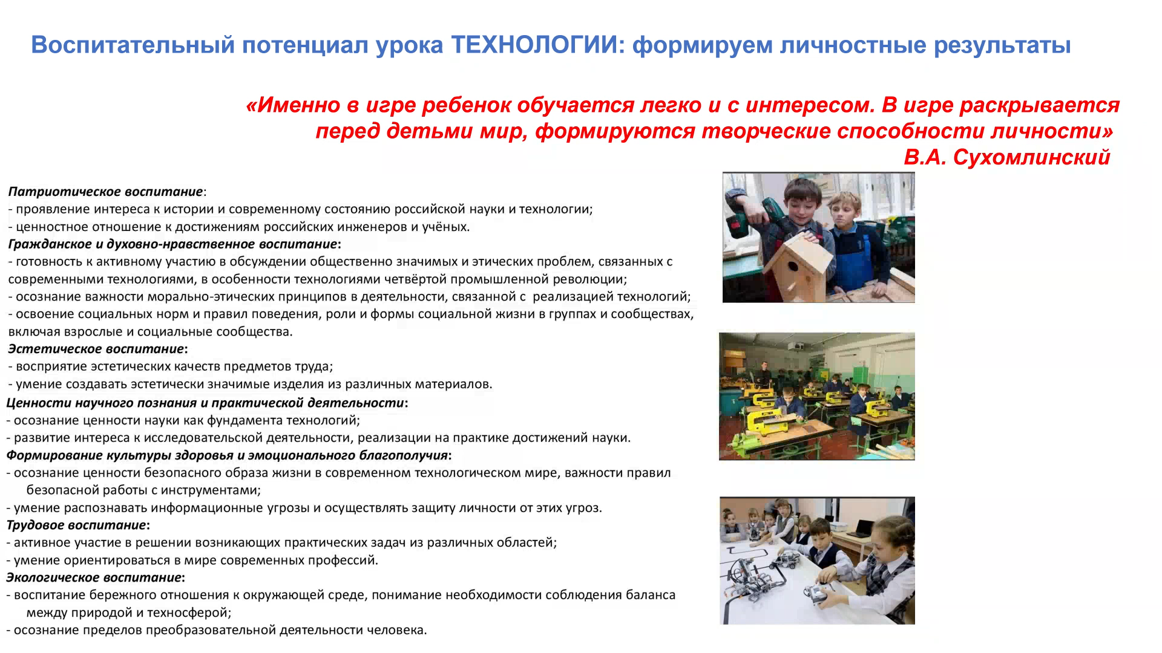
При реализации плана внеурочной деятельности должна быть предусмотрена вариативность содержания внеурочной деятельности с учетом образовательных потребностей и интересов обучающихся.
Также обращаем ваше внимание, что Институт стратегии развития образования разработал серию материалов и рабочих программ по реализации внеурочной деятельности , которые можно использовать при планировании внеурочной деятельности:
- Примерная рабочая программа курса внеурочной деятельности «Проектно-исследовательская деятельность: гуманитарное направление» (основное общее образование). Одобрена решением федерального учебно-методического объединения по общему образованию, протокол 5/22 от 25.08.2022 г.
- Примерная рабочая программа курса внеурочной деятельности «Функциональная грамотность: учимся для жизни» (основное общее образование). Одобрена решением федерального учебно-методического объединения по общему образованию, протокол 7/22 от 29.09.2022 г.
- Примерная рабочая программа курса внеурочной деятельности «Мир визуально-пространственных искусств» (основное общее образование)
- Примерная рабочая программа курса внеурочной деятельности «Профориентация» (основное общее образование). Одобрена решением федерального учебно-методического объединения по общему образованию, протокол 5/22 от 25.08.2022 г.
Также обращаем внимание, что Министерство просвещения России разработало единую модель профориентации школьников 6-11 классов «Билет в будущее – всероссийский флагманский проект профориентации школьников, основа реализации профессионального минимума в образовательных организациях РФ», которая рекомендована к реализации в образовательных организациях с 1 сентября 2023 года в рамках урочной и внеурочной деятельности, воспитательных мероприятий (подробнее: на сайте https://bvbinfo.ru/for-teachers, где представлены методические материалы и программа внеурочной деятельности).
Формы внеурочной деятельности должны предусматривать активность и самостоятельность обучающихся, сочетать индивидуальную и групповую работу; обеспечивать гибкий режим занятий (продолжительность, последовательность), переменный состав обучающихся, проектную и исследовательскую деятельность (в том числе экспедиции, практики), экскурсии (в музеи, парки, на предприятия и другие), походы, деловые игры и другое (рис.4).
В зависимости от конкретных условий реализации основной общеобразовательной программы, числа обучающихся и их возрастных особенностей допускается формирование учебных групп из обучающихся разных классов в пределах одного уровня образования.

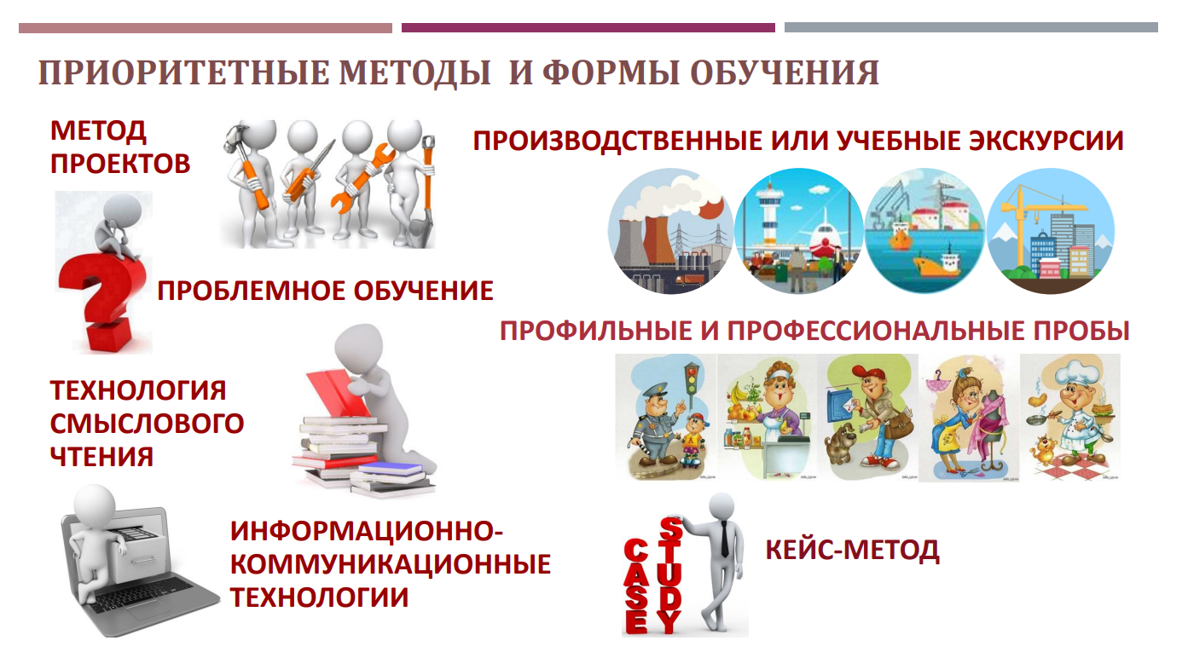
Рисунок 4
В целях реализации плана внеурочной деятельности образовательной организацией может предусматриваться использование ресурсов других организаций (в том числе в сетевой форме), включая организации дополнительного образования соответствующей направленности, осуществляющих лицензированную образовательную деятельность, профессиональные образовательные организации, образовательные организации высшего образования, научные организации и иные организации, обладающие необходимыми ресурсами.

Материально-техническое обеспечение преподавания предмета «Технология»
Одним из актуальных противоречий, возникающих в условиях модернизации технологического образования, является противоречие между пониманием необходимости внедрения нового предметного содержания и несоответствием учебно-материальной базы. Понимая важность проблемы, необходимо ознакомиться с перечнем оборудования по технологии, представленного в Приказе Министерства просвещения Российской Федерации от 06.09.2022 г. № 804 «Об утверждении перечня средств обучения и воспитания, соответствующих современным условиям обучения, необходимых при оснащении общеобразовательных организаций в целях реализации мероприятий государственной программы Российской Федерации «Развитие образования», направленных на содействие созданию (создание) в субъектах Российской Федерации новых (дополнительных) мест в общеобразовательных организациях, модернизацию инфраструктуры общего образования, школьных систем образования, критериев его формирования и требований к функциональному оснащению ...» (Подраздел 22. Кабинет технологии) .
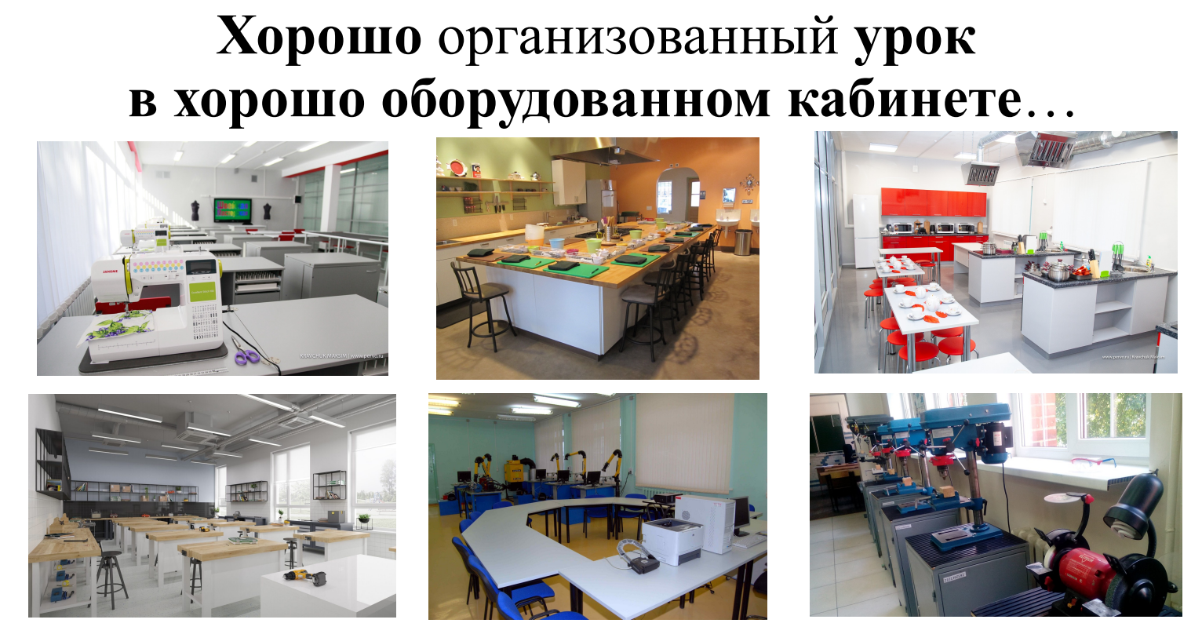
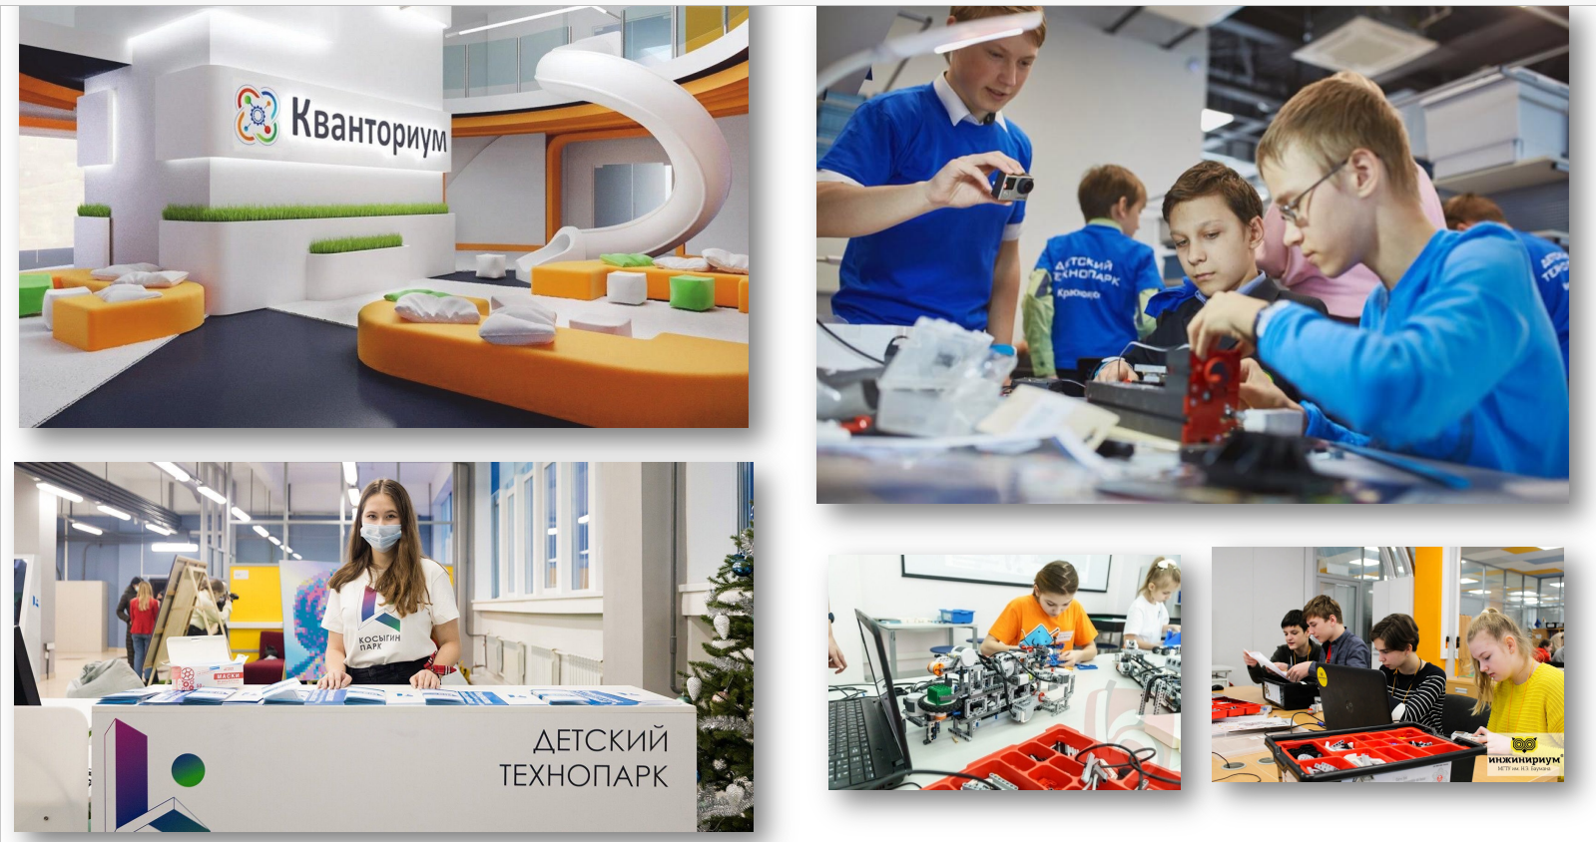
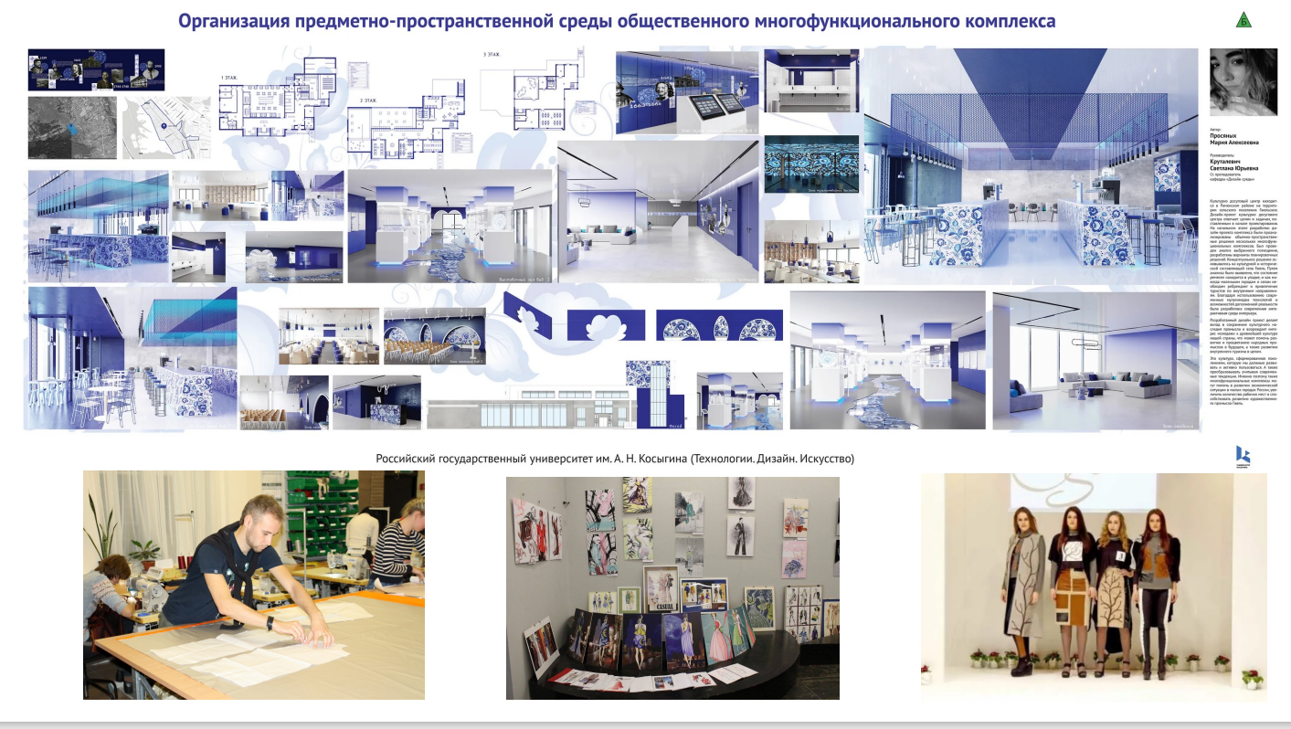
Согласно документам, регламентирующих образовательную политику в области технологического образования, учебные мастерские, их количество и разновидность, техническое оснащение принимаются в зависимости от количества и наполняемости классов (классов-комплектов) с учетом номенклатуры типов и статуса школ. Учебно-материальная база по технологии представляет собой школьное учебное подразделение для трудовой подготовки учащихся разных возрастных групп, состоящее из слесарно-механической, столярной или универсальной мастерской технологии работы с деревом, металлом и выполнения проектных работ школьников, кабинета домоводства (мастерской по обработке ткани и пищевых продуктов), оснащенных необходимым оборудованием, технико-технологической оснасткой и методическим обеспечением, позволяющих реализовать учебную программу по предмету, а также обеспечить занятость учащихся во внеурочное время.
Анализ перечня оборудования по технологии, показал, что учебное оборудование и средства обучения, которые предлагаются для школьных учебных мастерских и кабинетов номинально удовлетворяют требованиям ФГОС и рекомендованным УМК по технологии.
Учитывая интеграционные возможности предмета технология, предлагается для школ, не имеющих на своей базе центров «Точка роста», рассматривать возможность организации на базе учебных мастерских школ кабинетов – творческих лабораторий – кабинетов проектной деятельности –кабинетов профориентации, функционирующих на межпредметной основе, что позволит решать вопросы, связанные с профессиональным определением.
Инновационные направления деятельности таких лабораторий, безусловно, должны определять использование коллекцией цифровых мультимедийных ресурсов, используемых учителем для объяснения материала, ознакомления обучающихся с современными технологиями, производством изделий, профессиями, ситуацией на рынке труда и т.д., определяющих обязательное наличие интернета и наличие в мастерских интерактивного оборудования.
В предлагаемом перечне есть попытка отразить описанное оборудование, но, его использование предполагается лишь на профильном уровне, и оно позиционируется как дополнительное вариативное, что в ряде случаев, считается не совсем верным, в связи с чем, рекомендуем организацию профильных инженерно-технологических классов на базе учебных мастерских – творческих лабораторий. Также необходимо отметить, что обязанности зaведующих кабинетами и учебными мастерскими возлагаются на учителей технологии, которые должны в совершенстве владеть вопросами планирования, организации и использования учебно-материальной базы, а также обеспечивать здоровые и безопасные условия труда и обучения, соблюдение требований техники безопасности и санитарно-гигиенического режима, правильное использование средств индивидуальной защиты.

Основные направления работы муниципального методического объединения учителей технологии в 2023/2024 учебном году

В целях обеспечения реализации мероприятий федерального проекта «Современная школа» национального проекта «Образование» в части создания условий для развития кадрового потенциала и профессионального роста педагогических работников и управленческих кадров системы образования в РФ создана и функционирует Единая федеральная система научно-методического сопровождения педагогических работников и управленческих кадров (далее – ЕФС). Во всех субъектах РФ, в т.ч. в Республике Крым создана Региональная система научно-методического сопровождения педагогических работников и управленческих кадров, (далее – РС НМС) одним их субъектов которой на муниципальном уровне является муниципальное методическое объединение учителей-предметников.
Положение о РС НМС в Республике Крым определяет функции муниципального методического объединения:
– осуществление методической поддержки педагогических работников по наиболее актуальным вопросам обучения и воспитания;
- создание среды для мотивации педагогических работников к непрерывному совершенствованию и саморазвитию.
Муниципальным методическим объединениям учителей рекомендовано организовать деятельность в соответствии с Комплексом мер (дорожная карта) по функционированию региональной системы научно-методического сопровождения педагогических работников и управленческих кадров в Республике Крым на 2023–2024 годы, утвержденной приказом Министерства образования, науки и молодежи Республики Крым от 17.05.2023 № 885 (режим доступа: https://www.krippo.ru/files/cnpp/885.pdf) по направлениям:
– наставничество, в том числе профессиональная адаптация вновь назначенных педагогических работников (стаж работы до 3 лет);
– Всероссийская олимпиады школьников;
– система подготовки обучающихся к ГИА;
– воспитание школьников;
– разработка учебных, научно-методических и дидактических материалов;
– методическое сопровождение педагогических работников, имеющих профессиональные дефициты и затруднения, в т.ч. школ с низкими образовательными результатами;
– выявление, изучение, обобщение и распространение передового педагогического опыта;
– обмен успешными образовательными практиками;
– организация взаимодействия образовательных организаций с целью обмена опытом и передовыми технологиями в сфере образования.

Примерная методическая тема МО: профессионально-личностный рост педагога как одно из условий улучшения качества образования в рамках введения и реализации национального проекта «Образование» и обновлённых федеральных государственных образовательных стандартов.
Цель: повышение педагогического мастерства и обеспечение условий роста профессионализма учителей технологии.
Задачи деятельности:
- Повышение компетентности педагогических кадров.
- Способствовать включению учителей в инновационную деятельность по реализации обновлённых ФГОС.
- Совершенствовать методический уровень педагогов в овладении педагогическими технологиями, способствующих качественной реализации рабочих программ по технологии в соответствии с обновленными ФГОС.
- Внедрять в образовательный процесс электронные образовательные ресурсы и ИКТ для совершенствования образовательного процесса.
- Обобщать опыт педагогов в области проектных и исследовательских методик в учебном процессе в соответствии с требованиями ФГОС, внедрения информационно-коммуникативных технологий.
- Организовать системную работу с одаренными детьми.
Основные направления работы МО:
- Планирование методической деятельности на 2023-2004 учебный год.
- Изучение новинок в методической литературе в целях совершенствования педагогической деятельности.
- Консультирование педагогов с целью ликвидации затруднений в педагогической деятельности.
- Участие в конкурсах, олимпиадах, конференциях, семинарах.
Основные формы работы МО.
- Сообщения и обсуждение актуальных вопросов.
- Семинары, практикумы, консультации.
- Мастер-классы учителей.
- Обобщение педагогического опыта работы учителей.
Ожидаемые результаты работы МО:
- Разработка педагогами МО рабочих программ на портале «Единое содержание общего образования» электронного ресурса «Конструктор рабочих программ».
- Овладение педагогами способами включения в урок видов деятельности, обеспечивающих качественному формированию как предметных, так и метапредметных (личностных) планируемых результатов с учетом требований обновленных ФГОС.
- Повышение педагогического мастерства учителей технологии.
- Увеличение количества и качества участия одаренных детей в конкурсах различного уровня.

План заседаний МО
Заседание №1 (Август – Сентябрь 2023 г.)
Организация учебной, воспитательной и методической работы учителя
- Анализ работы МО за 2022-2023 учебный год.
- Формирование банка данных о кадровом составе учителей МО.
- Требования к рабочей программе по учебному предмету как основному механизму реализации основной образовательной программе (в соответствии с требованиями обновленных ФГОС). Работа с Конструктором программ.
- Формирование составов ПМК по Всероссийской олимпиаде школьников (ВОШ) на 2023-2024 учебный год.
- Обсуждение требований к разработке олимпиадных заданий и проведению школьного этапа ВОШ. Подготовка к школьному этапу всероссийской олимпиады школьников по технологии 2023-2024 уч. года.
- Согласование и утверждение плана работы МО учителей технологии на 2023-2024 учебный год.
Задания членам МО
- Разработать рабочую программу по предмету для 5 класса с помощью электронного ресурса «Конструктор рабочих программ».
- Подготовка и проведение школьного этапа Всероссийской олимпиады школьников по технологии в 5-11 классах.
- Начать подготовку к конкурсам (конференциям) творческих исследовательских работ школьников.
Заседание №2 (ноябрь - январь 2023 - 2024 г.)
Семинар «Метапредметные результаты обучения – важнейшее средство достижения качества образования в свете реализации обновленных ФГОС»
1. Итоги муниципального этапа олимпиады по Технологии
2. Метапредметность на уроках технологии.
3. Проектная деятельность как основа формирования метапредметных и личностных образовательных результатов обучающихся.
Задания членам МО.
- Подготовиться к семинару.
- Организация и сопровождение проектной и учебно-исследовательской деятельности учащихся на уроках технологии.
- Подготовка школьников к участию в муниципальном этапе Всероссийской олимпиады школьников по технологии в 7-11 классах.
- Участие в конкурсах разного уровня.
- Посещение уроков коллег.
Заседание №3 (Март-апрель 2024 г.)
Аттестация педагогических работников
- Аттестация учителя. Индивидуальный образовательный маршрут (ИОМ): понятие, формы, способы конструирования на разных ступенях образования. Портфолио учителя, сайт учителя.
- Использование проектных и исследовательских методик в учебном процессе для повышения качества образования в соответствии с требованиями ФГОС, электронных образовательных ресурсов, применение информационно-коммуникативных технологий.
- Педагогическая мастерская «Педагогический профессионализм как фактор достижения современного качества образования» (выступления аттестуемых учителей).
- Подготовка к научно-практической конференции «Шаг в будущее».
Задания членам МО
- Повышение квалификации учителей (курсы, конкурсы, соревнования, мастер-классы).
- Подготовить выступление «Индивидуальный образовательный маршрут».
- Подготовиться к презентации личного сайта учителям, аттестуемых в 2023-2024 учебном году.
Заседание № 4 (Май 2024 г.)
Подведение итогов и анализ деятельности МО учителей технологии за 2023-2024 учебный год. Перспективное планирование работы на 2024– 2025учебный год.
- Реализация основных образовательных программ основного общего и среднего общего образования. Выполнение программ по учебным предметам в 2023/2024 учебном году.
- Подведение итогов работы МО за 2023– 2024 учебный год.
- Отчеты учителей по темам самообразования.
- Изучение «Федерального перечня учебников» на 2024-2025 уч. год.
- Разработка проекта плана работы МО на следующий учебный год.
Задания членам МО
- Участие в конкурсах разного уровня
- Подготовка к проведению круглого стола по теме заседания
ОСНОВНЫЕ МЕРОПРИЯТИЯ,
которые проводят учителя МО в период между заседаниями.
1. Подготовка кабинетов к началу учебного года и использование их в учебно-воспитательном процессе в течение года.
2. Подготовка и проведение школьного этапа Всероссийской олимпиады школьников.
3. Подготовка школьников к участию в муниципальном этапе Всероссийской олимпиаде школьников.
4. Проведение и взаимопосещения открытых уроков и внеклассных мероприятий по предмету.
5. Индивидуальные занятия с одарёнными и высокомотивированными детьми.
6. Индивидуальные занятия со слабоуспевающими школьниками.
7. Выступления на заседаниях МО и Педагогического совета школы.

Мероприятия | Ответственный | Сроки
- Аналитическая деятельность
-Анализ работы МО учителей технологии за 2022–2023 уч. год.  -Корректировка базы данных учителей.  -Рассмотрение примерного плана работы на 2023–2024 учебный год | Руководитель МО | Сентябрь 2023г
- Организационно–методическая деятельность
Методическое сопровождение преподавания в соответствии с требованиями обновленных ФГОС | Руководитель МО, учителя | В течение года
-Совершенствование методического уровня педагогов в овладении новыми педагогическими технологиями, через систему повышения квалификации и самообразования каждого учителя.  - Внедрение в практику работы всех учителей МО современных технологий, направленных на формирование профессиональной компетентности педагогов в области реализации обновленных ФГОС. | Руководитель МО, учителя | В течение года
Поиск, обобщение, анализ и внедрение передового педагогического опыта в различных формах | Руководитель МО, учителя | В течение года
Организация системной работы с детьми, имеющими повышенные творческие способности. | Руководитель МО, учителя | В течение года
Оказание методической помощи учителям, испытывающим затруднения в организации образовательного процесса, вновь прибывшим учителям. | Руководитель МО, учителя | В течение года
Презентация педагогического опыта опытных педагогов и молодых специалистов. | Руководитель МО, учителя | В течение года
Заседание предметно – методической комиссии по подготовке к ВОШ школьный этап | Руководитель МО, учителя ПМК | Сентябрь 2023г.
- Консультационная деятельность
Консультирование педагогов по вопросам составления и корректировки рабочих программ в соответствии с обновленными ФГОС. | Руководитель МО, учителя | в течение года
Консультирование педагогов с целью ликвидации затруднений в педагогической деятельности. | Руководитель МО, учителя | в течение года
Консультирование педагогов по вопросам формирования различных видов функциональной грамотности | Руководитель МО, учителя | в течение года
Планирование и работа учителей по самообразованию | Руководитель МО, учителя | В течение года
- Работа по организации работы с детьми, имеющими повышенные творческие способности
Школьный этап всероссийской олимпиады | 5-11 кл | сентябрь - октябрь
Муниципальный этап всероссийской олимпиады | 7-11 кл | ноябрь
Региональный этап всероссийской олимпиады | 9-11 кл | январь февраль
Творческие конкурсы различного уровня  Дистанционные олимпиады | 5-11 кл | В течение года
Исследовательская деятельность | 5-11 кл | В течение года
Курсы повышения квалификации для учителей технологии в
ГБОУ ДПО РК КРИППО
№ | Название дополнительной профессиональной программы повышения квалификации | Количество часов
1 | «Формирование предметных и метапредметных компетенций у учащихся на уроках технологии» | 36
2 | «Организация и сопровождение проектной и исследовательской деятельности обучающихся на уроках технологии в общеобразовательных организациях» | 36
3 | «Реализация Концепции преподавания предметной области «Технология» в общеобразовательных организациях» | 72
4 | «Центр «Точка роста» как ресурс формирования у обучающихся современных технологических навыков» | 18
5 | «Новые технологии подготовки школьников к выбору будущей профессии» | 18
6 | «Организация проектно-исследовательской деятельности обучающихся на уроках технологии в общеобразовательной организации» | 18  Дистанционное обучение
7 | «Актуальные вопросы методики преподавания учебного предмета «Технология» в контексте требований ФГОС» | 18  Дистанционное обучение
8 | «Развитие профессиональной компетентности учителя технологии в условиях реализации ФГОС» | 18  Дистанционное обучение
9 | «Особенности преподавания учебного предмета «Технология» в условиях внедрения ФГОС» | 18  Дистанционное обучение

Семинары, семинары-практикумы, педагогические мастерские
ГБОУ ДПО РК КРИППО
№ | Тема мероприятия | Дата проведения | Место проведения | Категория участников
 | Установочный семинар по теме «Особенности проведения регионального этапа Всероссийской олимпиады школьников по технологии» | январь | ГБОУ ДПО РК КРИППО | Члены жюри регионального этапа Всероссийской олимпиады школьников по технологии  Методисты (специалисты) муниципальных методических служб, курирующие преподавание предмета «Технология», руководителей методических объединений
 | Региональный этап Всероссийской олимпиады школьников по технологии | февраль | МБОУ | Члены жюри регионального этапа Всероссийской олимпиады школьников ОО по технологии
 | Семинар-практикум по теме «Профессиональное самоопределение как компонент становления личности. Время выбирать профессию 2023» | март | ГБОУ ДПО РК КРИППО | Методисты (специалисты) муниципальных методических служб, курирующие преподавание предмета «Технология», руководителей МО, члены жюри регионального этапа, руководители команд-участников регионального этапа Всероссийской олимпиады по технологии, участники олимпиады, школьники ОО
 | Семинар по теме «Об особенностях преподавания учебного предмета «Технология» в общеобразовательных организациях Республики Крым в 2023/2024 учебном году» | август | ГБОУ ДПО РК КРИППО | Методисты (специалисты) муниципальных методических служб, курирующие преподавание предмета «Технология», руководителей методических объединений
 | Заседание объединённой предметно-методической комиссии «Разработка требований к организации и проведению школьного и муниципального этапов Всероссийской олимпиады школьников по технологии» | сентябрь | ГБОУ ДПО РК КРИППО | Члены предметно-методической комиссии
 | Установочный семинар по теме «Организационно-методическое обеспечение подготовки и проведения школьного и муниципального этапов Всероссийской олимпиады школьников по технологии» | сентябрь | ГБОУ ДПО РК КРИППО | Методисты (специалисты) муниципальных методических служб, курирующие преподавание учебного предмета «Технология», руководители методических объединений
 | Заседание объединённой предметно-методической комиссии «Разработка заданий теоретического тура муниципального этапа Всероссийской олимпиады школьников по технологии» | октябрь | ГБОУ ДПО РК КРИППО | Члены предметно-методической комиссии
 | Заседание объединённой предметно-методической комиссии «Разработка заданий практического тура муниципального этапа Всероссийской олимпиады школьников по технологии» | октябрь | ГБОУ ДПО РК КРИППО | Члены предметно-методической комиссии
 | Заседание объединённой предметно-методической комиссии «Корректировка и утверждение пакета заданий для муниципального этапа Всероссийской олимпиады школьников по технологии» | октябрь | ГБОУ ДПО РК КРИППО | Творческая группа, члены предметно-методической комиссии
 | Муниципальный этап Всероссийской олимпиады школьников по технологии | ноябрь | МБОУ РК | Методисты (специалисты) муниципальных методических служб, курирующие преподавание учебного предмета «Технология», руководители методических объединений Члены жюри муниципального этапа Всероссийской олимпиады школьников ОО по технологии

Концепция преподавания предметной области «Технология» в образовательных организациях Российской Федерации, реализующих основные общеобразовательные программы – https://docs.edu.gov.ru/document/c4d7feb359d9563f114aea8106c9a2aa
Примерная основная образовательная программа основного общего образования (протокол от 15.09.2022 г. № 6/22) – https://fgosreestr.ru/poop/primernaia-osnovnaia-obrazovatelnaia-programma-osnovnogo-obshchego-obrazovaniia-2
Приказ Министерства просвещения Российской Федерации от 31.05.2021 № 286 «Об утверждении федерального государственного образовательного стандарта начального общего образования» (Зарегистрировано в Минюсте России 05.07.2021 № 64100). – https://fgosreestr.ru/uploads/files/14e6445c39109a753ec3b7d239e46fdb.pdf
Приказ Министерства просвещения Российской Федерации от 31.05.2021 № 287 «Об утверждении федерального государственного образовательного стандарта основного общего образования» (Зарегистрировано в Минюсте России 05.07.2021 № 64101). – https://fgosreestr.ru/uploads/files/238eb2e61e443460b65a83a2242abd57.pdf
Письмо Министерства просвещения Российской Федерации от 15.02.2022 г. № АЗ-113/03 «О направлении методических рекомендаций» (Информационно-методическое письмо о введении федеральных государственных образовательных стандартов начального общего и основного общего образования) – https://docs.cntd.ru/document/728265281
Приказ Министерства просвещения Российской Федерации от 18.07.2022 № 568 "О внесении изменений в федеральный государственный образовательный стандарт основного общего образования, утвержденный приказом Министерства просвещения Российской Федерации от 31 мая 2021 г. № 287" http://publication.pravo.gov.ru/Document/View/0001202208170012
Санитарные правила Главного государственного санитарного врача России от 28.09.2020 № 28 http://publication.pravo.gov.ru/Document/View/0001202012210122
ресурс «Единое содержание общего образования» https://edsoo.ru/Goryachaya_liniya.htm
Федеральный закон от 29.12.2012 г. № 273-ФЗ «Об образовании в Российской Федерации». – Ст. 12, часть 7. – https://base.garant.ru/70291362/b6e02e45ca70d110df0019b9fe339c70/
Приказ Министерства просвещения Российской Федерации от 31.05.2021 № 286 «Об утверждении федерального государственного образовательного стандарта начального общего образования» (Зарегистрировано в Минюсте России 05.07.2021 № 64100). – https://fgosreestr.ru/uploads/files/14e6445c39109a753ec3b7d239e46fdb.pdf
Приказ Министерства просвещения Российской Федерации от 31.05.2021 № 287 «Об утверждении федерального государственного образовательного стандарта основного общего образования» (Зарегистрировано в Минюсте России 05.07.2021 № 64101). – https://fgosreestr.ru/uploads/files/238eb2e61e443460b65a83a2242abd57.pdf
Федеральный закон от 29.12.2012 г. № 273-ФЗ «Об образовании в Российской Федерации». – Ст. 12, часть 7.2. - https://base.garant.ru/70291362/b6e02e45ca70d110df0019b9fe339c70/
Примерная основная образовательная программа начального общего образования, одобренная решением федерального учебно-методического объединения по общему образованию протокол от 15.09.2022 г. №6/22; https://fgosreestr.ru/poop/primernaia-osnovnaia-obrazovatelnaia-programma-nachalnogo-obshchego-obrazovaniia-1
Федеральная рабочая программа основного общего образования https://edsoo.ru/Federalnaya_rabochaya_programma_osnovnogo_obschego_obrazovaniya_predmeta_Tehnologiya_.htm
Примерные рабочие программы https://edsoo.ru/Primernie_rabochie_progra.htm
реестра примерных основных общеобразовательных программ https://fgosreestr.ru
Конструктор рабочих программ – https://edsoo.ru/constructor/
Пошаговая инструкция по работе с Конструктором - https://static.edsoo.ru/projects/edsoo/assets/cons_wp.pdf
Рекомендации по проектированию рабочих программ по учебному предмету «Технология» https://krippo.ru/index.php/v-pomoshch-uchitelyu/gotovimsya-k-novomu-uchebnomu-godu-2020-2021/14-moduli/1734-2020-2023
ПООП ООО https://legalacts.ru/doc/primernaja-osnovnaja-obrazovatelnaja-programma-osnovnogo-obshchego-obrazovanija-odobrena-resheniem/
письмо Министерства просвещения РФ от 28.02.2020 г. № МР-26/02вн https://legalacts.ru/doc/metodicheskie-rekomendatsii-dlja-rukovoditelei-i-pedagogicheskikh-rabotnikov-obshcheobrazovatelnykh-organizatsii/
приказ Министерства просвещения России от 21.09.2022 № 858 http://publication.pravo.gov.ru/Document/View/0001202211010045
презентация ООО Просвещение https://events.prosv.ru/uploads/2022/12/additions/E8GmLISeSZwVEWm17we4sCCZTPUbQuYamjlhWe91.pdf
методические видеоуроки для педагогов https://edsoo.ru/Metodicheskie_videouroki.htm
учебные пособия https://edsoo.ru/Metodicheskie_posobiya_i_v.htm
Информационно-методическое письмо об организации внеурочной деятельности в рамках реализации обновленных ФГОС начального общего и основного общего образования https://yaguo.ru/files/pismo_ministerstva_prosveshcheniya_rf_ot_5_iyulya_2022_g_n_tv_1290_03_o_napravlenii_metod.rekomendaciy.pdf
рабочие программы по реализации внеурочной деятельности https://edsoo.ru/Vneurochnaya_deyatelnost.htm
ПРП «Проектно-исследовательская деятельность: гуманитарное направление» https://edsoo.ru/Primernaya_rabochaya_programma_kursa_vneurochnoj_deyatelnosti_Proektno_issledovatelskaya_deyatelnost_gumanitarnoe_napravlenie_o.htm
ПРП «Функциональная грамотность: учимся для жизни» https://edsoo.ru/Primernaya_rabochaya_programma_kursa_vneurochnoj_deyatelnosti_Funkcionalnaya_gramotnost_uchimsya_dlya_zhizni_osnovnoe_obschee_obrazov.htm
ПРП «Мир визуально-пространственных искусств» https://edsoo.ru/Primernaya_rabochaya_programma_kursa_vneurochnoj_deyatelnosti_Mir_vizualno_prostranstvennih_iskusstv_osnovnoe_obschee_obrazovanie_.htm
«Профориентация» https://edsoo.ru/Primernaya_rabochaya_programma_kursa_vneurochnoj_deyatelnosti_Proforientaciya_osnovnoe_obschee_obrazovanie_.htm
Приказ Министерства просвещения Российской Федерации от 06.09.2022 г. № 804 https://www.garant.ru/products/ipo/prime/doc/405347139/

